MODULO 4 - Foglio Elettronico
Per iniziare
Primi passi col Foglio Elettronico (Spreadsheet)
Cos'è un foglio di calcolo? Quando due studenti americani nel 1979 si accorsero (per modo di dire) che il computer poteva, fra l'altro, anche e soprattutto calcolare, pensarono di dividere lo schermo in tante caselle, nelle quali mettere soprattutto numeri e formule ed effettuare calcoli automaticamente fra i numeri contenuti nelle caselle. Era nato il primo foglio elettronico che si chiamava VisiCalc. Da quel tempo molta strada è stata fatta. I moderni fogli di calcolo, pur conservando l'idea di base, sono divenuti davvero potenti. Addirittura, oltre che fare calcoli, possono essere programmati per eseguire procedure anche molto complesse. Il più conosciuto foglio elettronico oggi è senz'altro MICROSOFT EXCEL 2000, ma molti altri sono stati e sono presenti attualmente sul mercato (come Lotus 123). Il motivo per cui Excel si è imposto è da ricercare nella sua potenza, ma anche nella sua perfetta integrazione con gli altri programmi Microsft (Word, Power Point, Access) e con il mondo di Internet.

Che cosa fa un foglio elettronico?

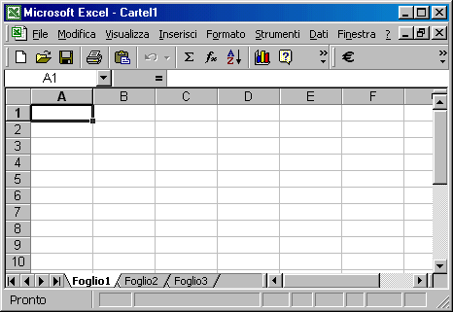

Un foglio elettronico, o foglio di calcolo (in inglese spreadsheet), è costituito da una tabella in cui è possibile disporre dati, formule e valori. La principale attrattiva del foglio di calcolo, tuttavia, non consiste nell'ordinare i dati secondo differenti parametri, ma riguarda soprattutto la possibilità di creare tabelle dinamiche, in cui compiere operazioni e istituire relazioni tra i dati.
Il foglio di calcolo, infatti, è uno strumento che permette di organizzare dati di qualsiasi genere secondo criteri di gestione personali, trasformarli in grafici e diagrammi oppure utilizzarli per formulare ipotesi di sviluppo e costruire modelli previsionali.
Questa versatilità ha portato i fogli di calcolo a essere tra le applicazioni più diffuse e utilizzate da tutte le fasce di utenti, negli uffici come nell'home computing.
Per esempio, un foglio di calcolo può essere utilizzato per gestire le spese mensili. Le celle della tabella non servono solo a presentare i dati ma a contenere formule che li mettono in relazione. È possibile creare una cella dove si sommano tutti i valori di spesa e ottenere il budget complessivo, un'altra cella invece può servire a mettere in relazione tutte le spese per l'auto in modo da ricavare il valore della spesa media mensile destinata ai trasporti. Qualora si modifichi uno solo dei valori all'interno del foglio non è necessario effettuare di nuovo tutti i calcoli, perché il programma provvede automaticamente ad aggiornare tutti i valori in base alle formule impostate dall'utente.
La possibilità di trasformare le informazioni numeriche in grafici e diagrammi può aiutare a comprendere i dati ed elaborarli ulteriormente. Ordinare i dati in modo chiaro e articolato, inoltre, permette di interpretarli più facilmente e facilita i processi decisionali che su tali dati devono essere basati.
Se si raccolgono in un foglio elettronico i dati relativi al budget di un'azienda, per esempio, è possibile confrontare i valori inseriti per le Entrate e le Uscite e utilizzare le funzioni di Previsione, Tendenza e Crescita per prevedere gli andamenti futuri.
Il programma mette a disposizione una serie di formule matematiche che possono servire a elaborare i dati in entrata e costruire in base a essi dei modelli di previsione, definiti Scenari.
Un'altra possibilità offerta dai fogli elettronici è costruire in modo rapido moduli di vario genere basati sui dati raccolti: i moduli possono essere utilizzati su Internet o distribuiti su carta stampata per effettuare ordini di acquisto o richieste di informazioni.
Per aprire un foglio di calcolo si può:
avviare il programma da Start/Programmi/Microsoft Excel. Viene presentato una nuova cartella (Cartel1) e un nuovo foglio (Foglio1).
avviare il programma cliccando sull'icona di Excel sulla Barra di Office (se presente)
facendo doppio click su un documento Excel. Si apre il programma e il documento nel punto in cui era stato salvato.

Aprire una cartella esistente e salvarla
In Excel l'unità fondamentale di immagazzinamento dei dati è costituita dalla Cartella di Lavoro (il file), che viene salvata come documento Excel (Nome.xls). La cartella può contenere uno o più fogli indipendenti o collegati fra loro. Ogni foglio è costituito da una griglia di rettangoli (celle) per un totale di 256 colonne (nominate con le lettere dell'alfabeto) e da 65.535 righe numerate, di modo che ogni cella ha il suo nome individuato dalla lettera della colonna e dal numero della riga, come in un gioco di battaglia navale.
Per aprire una cartella esistente si può procedere in diversi modi:
fare doppio click sull'icona del file. Si apre il programma e la cartella relativa al file.
aprire il programma da Start/Programmi/Microsoft Excel e poi dal menu scegliere File/Apri. Cercare nella finestra di dialogo che si apre la cartella e cliccare sul pulsante Apri.
Dopo aver modificato la cartella di lavoro, essa può essere salvata in vari modi:
dal menu File/Salva o File/Salva con nome
cliccando sull'icona Salva ().

Aprire diverse cartelle
In Excel si possono aprire più cartelle contemporaneamente per trasferire dati o mettere in relazione dati di cartelle diverse. Per aprire più cartelle si aprono una alla volta dal menu File/Apri. Le finestre delle varie cartelle possono essere ridimensionate per vederle tutte nella finestra di Excel oppure possono essere mantenute a tutto schermo e attivarle una alla volta dalla Barra delle Applicazioni cliccando sul pulsante relativo.

Creare una nuova cartella e salvarla
All'apertura del programma, Excel presenta una cartella vuota di nome Cartell1, il cui nome può essere cambiato quando viene salvata per la prima volta. Nel caso si volesse aprire una nuova cartella è sufficiente cliccare su File/Nuovo. Si apre una finestra di dialogo.

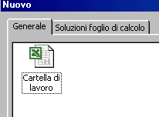
In essa è possibile scegliere fra una cartella vuota o un modello presente nella scheda Soluzioni foglio di calcolo.
Una volta creata la cartella, è possibile salvarla dal menu File/Salva o cliccando sull'icona Salva sulla barra degli strumenti. Si apre una finestra di dialogo in cui è possibile scegliere il nome e il percorso in cui salvare il file.

Usare la funzione di Help
Cliccando su ? sulla Barra degli Strumenti, si attiva l'help di Excel, al quale si può fare ricorso per risolvere tutti i dubbi che si possono presentare.
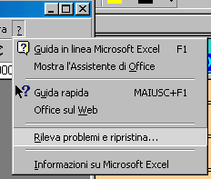
Cliccando due volte su Guida in linea di Microsoft Excel o premendo il tasto funzione F1 si apre la guida, col sommario dei contenuti fra cui anche la Guida all'uso della guida. Si possono cercare informazioni attraverso il Sommario o attraverso una ricerca libera oppure attraverso l'indice analitico. Naturalmente le informazioni cercate possono essere stampate col relativo pulsante.
Informazioni possono essere cercate mediante l'Assistente di Office. Ad esso si può porre la domanda e nel caso venga trovata una occorrenza si apre la guida nel punto giusto.
La Guida rapida () si attiva trascinando l'icona su una parte del foglio elettronico sensibile. Se viene trovata una occorrenza relativa al contesto, viene aperta una finestra con le spiegazioni sulla funzione dell'oggetto.
La voce di menu Office sul Web attiva un collegamento al sito Microsoft per gli aggiornamenti sulla Office, naturalmente se il computer è collegato a Internet.
La voce Rileva problemi e ripristina attiva una procedura di rilevamento di errori o malfunzionamenti dell'applicazione cercando di risolvere i problemi reinstallando parte dell'applicazione.
Modificare le impostazioni di base
Modificare il modo di visualizzazione sullo schermo
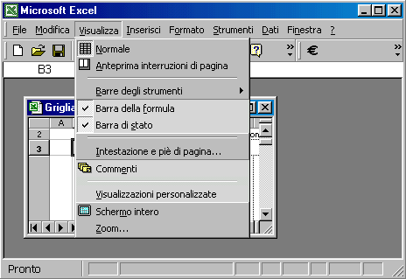
Lo schermo di Excel può essere visualizzato in diversi modi. Attivando il menu Visualizza si apre un menu dal quale possono essere impostati i modi di visualizzazione oltre che personalizzare le barre degli strumenti.
Innanzitutto la visualizzazione può essere Normale e Anteprima interruzione pagina.Il primo è il modo normale in cui si apre Excel. In esso sono presenti le barre degli strumenti e il foglio senza indicazioni delle interruzioni di pagina. Il secondo mostra le interruzioni di pagina. Ciò è importante se si vuole impostare il contenuto del foglio per pagina da stampare; infatti è sufficiente trascinare la linea di interruzione di pagina per posizionarla nel punto desiderato.
Quando si vuole avere il massimo campo visivo basta cliccare sulla voce di menu Schermo Intero e scompariranno tutte le barre di strumenti. Rimane solo la barra del menu. Fatte le operazioni a tutto schermo, si torna alla visualizzazione in finestra cliccando di nuovo sul menu Visualizza/Schermo Intero.

Usare lo strumento Zoom
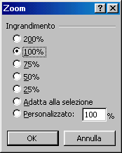
Anche in Excel come nelle altre applicazioni Office, vi è la possibilità di adattare la visibilità del foglio di lavoro alle proprie esigenze, mediante il comando Zoom, accessibile da Visualizza/Zoom oppure dal pulsante Zoom () se presente sulla barra degli strumenti.

Dalla finestra di dialogo si può scegliere la modalità più conveniente tenendo presente che ingrandire molto restringe il campo visivo mentre rimpicciolire porta ad una scarsa leggibilità. Forse non è necessario ricordare che la modalità di visualizzazione dello schermo non ha niente a che fare con la stampa su carta.

Modificare le barre degli strumenti
Le barre degli strumenti sono diverse e possono essere attivate e disattivate, modificate e reimpostate a piacimento. Possono essere personalizzate e se ne possono creare di nuove secondo le proprie esigenze. Può essere modificata e personalizzata anche la barra dei menu.
Per attivare o disattivare una barra di strumenti cliccare sul menu Visualizza/Barre degli strumenti e scegliere dall'elenco la barra desiderata.
Per aprire la finestra di dialogo che consente le operazioni di modifica delle barre si può attivare il menu Visualizza/Barre degli strumenti/Personalizza oppure Strumenti/Personalizza. In entrambi i casi si apre la finestra di dialogo

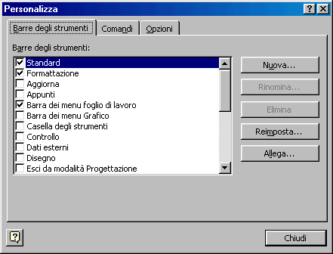

Questa finestra è costituita da 3 schede, una per i comandi di menu (barra dei menu), una per le barre degli strumenti (barre dei pulsanti) e una di opzioni. Per operare modifiche e personalizzazioni nei comandi e nei pulsanti occorre tenere aperta tale finestra ed effettuare le operazioni con trascinamenti e uso del pulsante destro del mouse. Di seguito sono riportate alcune operazione fra le tante possibili, a titolo di esempio; molte altre possibilità possono essere cercate sulla guida.

Personalizzare i menu
Per aggiungere un comando a un menu
Visualizzare la barra degli strumenti contenente il menu a cui si desidera aggiungere un comando.
Scegliere Personalizza dal menu Strumenti, quindi scegliere la scheda “Comandi”.
Selezionare la categoria del comando dall'elenco Categorie.
Trascinare il comando desiderato dall'elenco Comandi al menu a cui si desidera aggiungerlo. Quando il menu visualizza un elenco di comandi, posizionare il puntatore del mouse nel punto in cui si desidera che venga visualizzato il comando, quindi rilasciare il pulsante del mouse.
Per eliminare un comando da un menu
Visualizzare la barra degli strumenti contenente il comando che si desidera eliminare
Scegliere Personalizza dal menu Strumenti.
È necessario che la finestra di dialogo Personalizza resti aperta, tuttavia sarà possibile spostarla.
Sulla barra degli strumenti fare clic sul menu contenente il comando che si desidera eliminare.
Trascinare il comando che si desidera eliminare fuori dal menu.

Per spostare i menu o i comandi di menu
È possibile spostare o copiare un menu da una barra degli strumenti a un'altra. È anche possibile spostare un sottomenu in un punto qualsiasi dello schermo, creando così una barra degli strumenti mobile. Se un sottomenu non dispone di un quadratino di spostamento non sarà possibile spostarlo.

Per rinominare un menu personalizzato
Visualizzare la barra degli strumenti contenente il menu personalizzato che si desidera rinominare.
Scegliere Personalizza dal menu Strumenti.
È necessario che la finestra di dialogo Personalizza resti aperta, tuttavia sarà possibile spostarla.
Sulla barra degli strumenti fare clic con il pulsante destro del mouse sul menu personalizzato che si desidera rinominare, quindi digitare il nuovo nome nella casella Nome nel menu di scelta rapida.

Per reimpostare un pulsante della barra degli strumenti o un comando di menu
Visualizzare la barra degli strumenti contenente il pulsante o il comando di cui si desidera ripristinare le impostazioni originali.
Scegliere Personalizza dal menu Strumenti.
È necessario che la finestra di dialogo Personalizza resti aperta, anche se è possibile spostarla.
Effettuare una delle seguenti operazioni:
Per reimpostare un pulsante, fare clic con il pulsante destro del mouse sul pulsante, quindi scegliere Reimposta dal menu di scelta rapida.
Per reimpostare un comando, fare clic sul menu contenente il comando, fare clic con il pulsante destro del mouse sul comando, quindi scegliere Reimposta dal menu di scelta rapida.
Note
Il comando Reimposta consente di ripristinare l'immagine, il nome e il comando originali del pulsante o del comando incorporato. Se al pulsante o al comando è stata assegnata una macro, questa non sarà più associata a quel pulsante o comando ma non verrà eliminata.
Il comando Reimposta non è disponibile per pulsanti che visualizzano un elenco quando vengono scelti.

Per reimpostare una barra degli strumenti incorporata
Scegliere Personalizza dal menu Strumenti, quindi scegliere la scheda Barre degli strumenti.
Selezionare la barra degli strumenti di cui si desidera ripristinare le impostazioni originali.
Scegliere il pulsante Reimposta.
Nota Non è possibile reimpostare una barra degli strumenti personalizzata.

Per reimpostare un menu incorporato
Visualizzare la barra degli strumenti contenente il menu personalizzato di cui si desidera ripristinare le impostazioni originali.
Scegliere Personalizza dal menu Strumenti.
È necessario che la finestra di dialogo Personalizza resti aperta, tuttavia sarà possibile spostarla.
Fare clic con il pulsante destro del mouse sul menu che si desidera reimpostare, quindi scegliere Reimposta dal menu di scelta rapida.
Nella scheda Opzioni è possibile reimpostare i menu e i pulsanti, cioè visualizzare quello che Excel mostra alla prima apertura.

Salvare una cartella con un altro formato
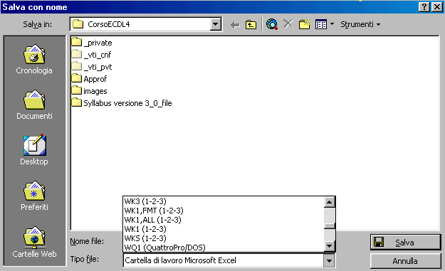
Microsoft Excel permette di importare dati e salvare le cartelle in formati diversi. Ciò è particolarmente utile quando si hanno dati provenienti da altre applicazioni o che si vogliono trasportare in un'altra applicazione. Per importare o esportare dati è necessario che siano stati installati i filtri necessari; se non è presente il filtro desiderato, può essere aggiunto mediante il CD di installazione di OFFICE 2000. Quando si salva un documento per la prima volta oppure quando si clicca su File/Salva con nome, si apre la finestra di dialogo
Nella casella Tipo file è possibile scegliere il formato da un elenco molto vasto. Per esempio il formato .TXT (testo) permette di salvare i dati come un file di testo, in cui le varie righe del foglio sono riportate in righe successive e le varie colonne sono separate da punti e virgola. Tale formato è riconoscibile da tutte le applicazioni di database. Allo stesso modo si può salvare il foglio nei formati dei database più diffusi, come dbase III, Access, FoxPro etc.
Allo stesso modo si può aprire in Excel, mediante il comando File/Apri, un database di altro formato (dbase III, Access etc.). E' sufficiente cliccare su File/Apri e nella finestra di dialogo che si apre scegliere il formato del file da importare oppure Tutti i file nella casella Tipo file e poi scegliere Apri in Excel dal pulsante Apri (). All'apertura possono essere richieste delle informazioni per gestire correttamente il file aperto.

Salvare una cartella per un sito WEB
Un formato particolarmente utile per salvare un foglio elettronico è il formato HTML. Ciò permette di avere una pagina da utilizzare in un sito Web, e quindi utilizzabile in Internet o in una rete locale. Per salvare una cartella Excel in formato WEB cliccare su File/Salva con nome e poi scegliere Pagine Web nella casella Tipo file. Appare la finestra di dialogo

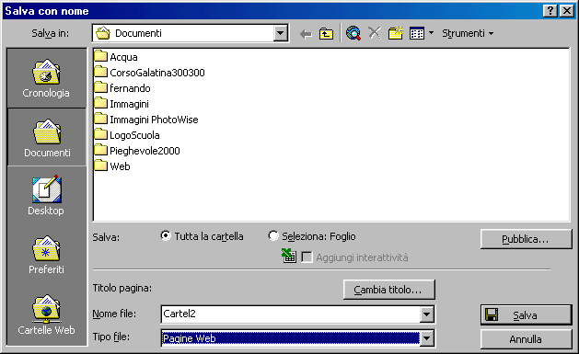

In questa finestra ci sono caselle e pulsanti con cui si può dare un titolo alla pagina Web, salvare tutta la cartella o un solo foglio, rendere la pagina web interattiva (cioè si può lavorare con il foglio come se ci si trovasse in Excel). Esaurite tutte le impostazioni fare click sul pulsante Salva se si vuole salvare la pagina in una cartella per poi utilizzarla in un momento successivo, oppure fare click sul pulsante Pubblica. In questo caso la pagina .html viene salvata nel sito scelto (o sul proprio computer o sul computer del provider presso cui esiste il sito).
Operazioni di base
Inserire i dati
Prima di passare all'inserimento dei dati, guardiamo un attimo l'ambiente di lavoro di Microsoft Excel. Oltre alle normali barre presenti in ogni finestra windows (barra del menu, barre degli strumenti, barra di stato, barra del titolo etc.) sono presenti alcune caselle e barre tipiche.
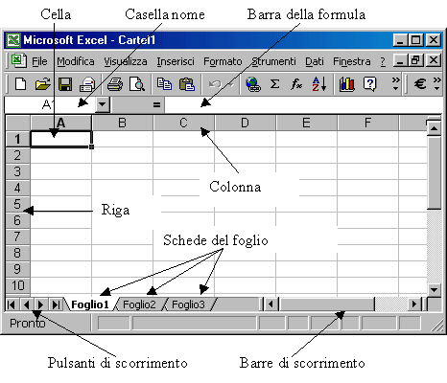
La Casella del nome riporta il nome della cella attiva e permette di cercare subito una cella desiderata, a cui è stato dato un nome (Selezionare una cella, cliccare sulla Casella del nome, scrivere il nome che si vuol dare alla cella e premere INVIO. Cliccando sulla freccetta della Casella del nome esce l'elenco dei nomi; cliccando su uno di essi viene attivata la cella di quel nome).
Nella Barra della formula viene inserito il dato o la formula che si sta scrivendo in una cella oppure appare il dato o la formula presente nella cella attiva. Essa serve anche a modificare il contenuto di una cella (operazione che si può fare anche direttamente nella cella cliccandoci due volte sopra).
Cliccando sulle schede del foglio si attiva l'uno o l'altro dei fogli della cartella. Coi Pulsanti di scorrimento si rendono visibili le schede dei fogli eventualmente non visibili. Con le Barre di scorrimento ci si può muovere in tutto il foglio.

Inserire numeri in una cella
Per digitare i dati all'interno di una cella posizionatevi con il puntatore sopra di essa e fate clic: Excel evidenzia la cella con un bordo nero, per indicare che la cella è attiva e che potete inserire i dati. Mentre digitate Excel visualizza quello che state scrivendo nella cella selezionata e nella barra della formula. Per "fissare" i dati nella cella selezionata dovete eseguire una qualsiasi delle seguenti operazioni:
premere INVIO
fare clic sul pulsante lnvio (il segno di spunta verde) accanto alla barra della formula
premere un tasto freccia per selezionare una cella diversa
fare clic su una cella diversa per selezionarla

Se cambiate idea all'improvviso e non volete che i dati appaiano nella cella selezionata, fate clic sul pulsante Annulla (la X rossa) accanto alla barra della formula.
Nelle celle si possono digitare numeri, etichette o formule. I numeri possono rappresentare valori, lunghezze o quantità, come £ 100 o 0,05. Le etichette servono per segnalare che cosa significano i numeri del vostro foglio di lavoro: etichette tipiche sono "Novembre", 'Vendite", "Entrate" e altre indicazioni di questo genere. Le formule vi permettono di calcolare risultati in base ai numeri che digitate: possono essere molto semplici, come la somma di due numeri, oppure molto complesse.
Per muovervi da una cella all'altra potete utilizzare i tasti Freccia, che permettono di spostarsi in tutte le direzioni, una cella per volta. Il tasto TAB, invece, sposta il cursore alla cella successiva, mentre la combinazione di tasti MAIUSC + TAB lo riporta alla cella precedente.
Anche la Casella del nome può aiutare a muoversi da una cella all'altra.
Inserire numeri in una cella è molto semplice: selezionare la cella cliccandoci sopra e scrivere il numero; Excel capirà che quello che abbiamo scritto è un numero. Se vogliamo che un numero (esempio un numero di telefono) venga interpretato da Excel come testo, iniziare a digitare il numero facendolo precedere da un apostrofo.
Se vogliamo introdurre il risultato di una operazione (per esempio 3*7/25) iniziare a digitare l'operazione col segno di uguale (=).
I numeri inseriti vengono allineati a destra. Se la cella non è capace di contenere tutte le cifre compare una sequenza di #. Se la cella è formattata come generale, il numero viene convertito in notazione esponenziale. Allargando la cella il numero appare nella sua interezza.

I numeri con la virgola vengono inseriti normalmente con la virgola o col punto come separatore dei decimali a seconda di come è configurato il computer (verificare ciò da Pannello di controllo/Impostazioni Internazionali/Numeri; in questa scheda si può scegliere quale separatore usare).

Suggerimenti per l'immissione di numeri
In Microsoft Excel i numeri possono contenere solo i seguenti caratteri:
0 1 2 3 4 5 6 7 8 9 + - * / $ % € (e valute del mondo)
I segni di addizione (+) iniziali vengono ignorati e una virgola singola (,) viene interpretata come separatore decimale. Tutte le restanti combinazioni di numeri e caratteri non numerici vengono interpretate come testo.

Immissione di frazioni Per evitare che le frazioni vengano interpretate come date, utilizzare uno 0 (zero) iniziale. Immettere ad esempio 0 1/2.

Immissione di numeri negativi Far precedere i numeri negativi da un segno meno (-) o racchiuderli tra parentesi ().
Allineamento dei numeri Tutti i numeri vengono allineati al bordo destro delle celle. Per modificare l'allineamento, selezionare la cella, scegliere Celle dal menu Formato, quindi fare clic sulla scheda Allineamento e selezionare le opzioni desiderate.

Visualizzazione dei numeri Il formato numerico applicato a una cella determina il modo in cui il numero in essa contenuto verrà visualizzato sul foglio di lavoro. Se si digita un numero in una cella a cui è stato applicato il formato numerico Generale, è possibile che tale numero venga visualizzato con un formato differente. Se ad esempio si digita L. 50.000 verrà applicato automaticamente un formato di valuta. Per modificare il formato numerico, selezionare le celle contenenti i numeri. Scegliere Celle dal menu Formato, fare clic sulla scheda Numero, quindi selezionare una categoria e un formato.

Formato numerico Generale Nelle celle a cui è stato applicato il formato numerico predefinito Generale i numeri vengono visualizzati come interi (789), frazioni decimali (7,89) o in notazione scientifica (7,89E+08) nel caso in cui il numero sia troppo lungo per essere visualizzato interamente nella cella. Il formato Generale consente di visualizzare un massimo di 11 cifre, inclusi caratteri quali "E" e "+" e la virgola (,). Per utilizzare numeri superiori a 11 cifre, è possibile applicare un formato numerico scientifico incorporato, ad esempio la notazione esponenziale, oppure un formato numerico personalizzato.

Limite di 15 cifre Indipendentemente dal numero di cifre visualizzate, è possibile memorizzare numeri con un massimo di 15 cifre decimali. Se un numero contiene più di 15 cifre significative, verrà arrotondato per difetto alla quindicesima cifra decimale.

Immissione di numeri come testo
I numeri vengono memorizzati come dati numerici anche se si utilizza il comando Celle per applicare il formato testo alle celle che li contengono. Affinché alcuni numeri, ad esempio dei numeri di serie, vengano interpretati come testo, occorre digitarli solo dopo aver applicato il formato testo alle celle vuote. Se si sono già digitati i numeri, applicare il formato testo alle celle, fare clic su ciascuna cella, quindi premere F2 e poi INVIO per immettere di nuovo i dati.

Impostazioni internazionali I caratteri che vengono riconosciuti come numeri variano in base alle opzioni selezionate utilizzando l'icona Impostazioni internazionali nel Pannello di controllo. Tali opzioni determinano anche il formato predefinito per i numeri. In base alle impostazioni italiane ad esempio la virgola (,) viene utilizzata come separatore.

Inserire un testo in una cella
Anche inserire un testo in una cella è molto semplice. E' sufficiente selezionare la cella e scrivere. Il testo digitato appare nella cella e nella barra della formula. Finito di digitare il testo premere invio o usare uno degli altri modi descritti sopra.
Se si vuol modificare il testo scritto selezionare la cella e modificare il testo nella Barra della formula oppure fare doppio click sulla cella e modificare il testo direttamente; terminata la modifica premere INVIO.
Se il testo è lungo e nella cella accanto non sono presenti dati, esso appare tutto invadendo le celle vuote, altrimenti appare troncato. Per visualizzarlo tutto vedremo come fare quando parleremo della formattazione.

Inserire simboli, data e ora in una cella
I simboli presenti in ogni font di caratteri sono accessibili attivando il tasto Bloc Num e digitando il loro codice dal tastierino numerico tenendo premuto il tasto ALT.
In una cella può essere immessa anche una data e l'ora. Questi dati vengono trattati da Excel in modo diverso dai numeri e dal testo. Per separare le varie parti di una data, utilizzare il segno di divisione (/) o il trattino (-), ad esempio 9/5/2002 o 5-set-2002.
Per immettere un'ora utilizzando il sistema a 12 ore, digitare l'ora seguita da uno spazio e quindi da una a o una p, ad esempio 9.00 p In caso contrario, l'ora verrà immessa come AM.

Suggerimenti
Per immettere la data corrente, premere CTRL+; (punto e virgola).
Per immettere l'ora corrente, premere CTRL+: (due punti).

Inserire formule in una cella
Una formula è un'insieme di operazioni su numeri, funzioni e contenuti numerici di celle e fornisce in uscita un valore numerico. Ad esempio =35*A3/A5 è una formula che significa moltiplicare 35 per il contenuto della cella A3 e dividere per il contenuto della cella A5. Una formula è sempre preceduta dal segno di uguale.
Per inserire una formula in una cella:
Fare clic sulla cella in cui si desidera immettere la formula.
Digitare = (segno di uguale).
Se si fa clic sul pulsante Modifica formula oppure sul pulsante Incolla funzione , il segno di uguale verrà inserito automaticamente.
Immettere la formula.
Premere INVIO.

Suggerimenti
È possibile immettere la stessa formula in un intervallo di celle. Selezionare l'intervallo, digitare la formula, quindi premere CTRL+INVIO.
È anche possibile immettere una formula in un intervallo di celle copiandola da un'altra cella. Vedremo in seguito come fare.

I dati che sono stati immessi nelle celle possono essere modificati a piacimento direttamente nella cella cliccandoci due volte sopra oppure nella barra della formula dopo aver selezionato la cella. Sulla barra della formula sono presenti tre pulsanti . Il segno di uguale serve per inserire una formula, che comincia sempre con uguale, il segno di spunta serve a confermare l'immissione del dato. Infine il segno X serve ad annullare una modifica effettuata.
Attenzione questo pulsante non ha niente a che fare col comando "Annulla" del menu Modifica, il quale annulla una operazione fatta.

Inserire serie di dati
Se una selezione contiene un numero, una data o un intervallo temporale, Excel permette di riempire le celle successive continuando la sequenza progressiva.
Se, per esempio, una cella contiene il valore 1, è possibile continuare a riempire le successive celle della riga seguendo la sequenza numerica crescente. Se invece si inserisce in una cella il valore Lunedì, la sequenza riempita da Excel è quella dei giorni della settimana, ma si può provare anche con i mesi, e così via.
Per riempire una serie di celle in base a una sequenza selezionate una cella e immettete il primo valore della serie, per esempio un giorno o un mese. Nell'angolo inferiore destro della cella in cui avete digitato i dati vedrete apparire un quadratino nero di riempimento. Posizionate il cursore del mouse direttamente sul quadratino in modo che il cursore si trasformi in una croce nera. Tenendo premuto il pulsante sinistro, trascinate il mouse sulle celle che volete riempire con la serie. Mentre spostate il mouse, Excel visualizza il mese o il giorno in ogni cella che evidenziata.
Se volete creare una serie crescente dovete trascinare la selezione verso destra o verso il basso, mentre se volete stabilire un ordine decrescente a partire dalla cella iniziale la selezione va trascinata verso sinistra o verso l'alto.
Oltre a sequenze numeriche, è possibile produrre delle serie complesse e utilizzare giorni, mesi e altri intervalli temporali insieme. In questi casi bisogna però specificare il tipo di sequenza che si vuole inserire. Se il vostro primo dato è 'maggio '96", per esempio, dovete specificare se volete continuare la serie in base al mese, introducendo quindi giugno, luglio '96 e così via, o se volete invece procedere in base all'anno, continuando con maggio '97, maggio '98 ecc.
Per specificare il tipo di serie inserite il primo dato della sequenza, quindi effettuate il trascinamento sulle altre celle tenendo premuto il tasto destro del mouse. Alla fine della selezione compare un menu di scelta rapida, dove sono elencate tutte le opzioni in base alle quali si può continuare la serie.
La voce Serie, in particolare, apre una finestra di dialogo che permette di scegliere il tipo di serie numeriche che si vogliono utilizzare -per esempio lineari o progressive - il valore di incremento con il quale si vuole proseguire la serie e, nel caso di intervalli temporali, le unità di data - come giorno, mese, anno - in base alle quali continuare la serie.
Una volta selezionate le opzioni da utilizzare è sufficiente premere il pulsante OK perché Excel inserisca la serie desiderata nell'intervallo di celle.
Selezionare i dati
Le operazioni che vengono effettuate in Excel si ripercuotono sulla cella o sulle celle selezionate. In Excel è possibile selezionare una sola cella, più celle adiacenti e non, una sola riga o una sola colonna, più righe e più colonne adiacenti e non. Le celle selezionate (adiacenti o non) costituiscono un "intervallo".
Per selezionare | Operazione da eseguire
Testo in una cella | Se l'impostazione di modifica diretta nella cella è attivata, selezionare la cella, fare doppio clic al suo interno, quindi selezionare il testo.  Se l'impostazione di modifica diretta nella cella è disattivata, selezionare la cella, quindi il testo sulla barra della formula.
Una singola cella | Fare clic sulla cella oppure spostarsi su quella desiderata utilizzando i tasti di direzione.
Un intervallo di celle | Fare clic sulla prima cella dell'intervallo, quindi trascinare la selezione fino all'ultima cella.
Tutte le celle di un foglio di lavoro | Fare clic sul pulsante Seleziona tutto.  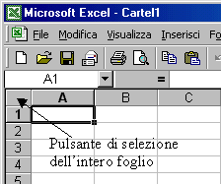
Celle non adiacenti o intervalli di celle | Selezionare la prima cella o il primo intervallo di celle, quindi selezionare le altre celle o gli altri intervalli tenendo premuto CTRL.
Un intervallo di celle esteso | Fare clic sulla prima cella dell'intervallo, quindi sull'ultima tenendo premuto MAIUSC. Per visualizzare l'ultima cella è possibile scorrere il foglio.
Un'intera riga | Fare clic sull'intestazione di riga.
Un'intera colonna | Fare clic sull'intestazione di colonna.
Righe o colonne adiacenti | Trascinare il puntatore sulle intestazioni di riga o di colonna oppure selezionare la prima riga o la prima colonna, quindi selezionare l'ultima riga o l'ultima colonna tenendo premuto MAIUSC.
Righe o colonne non adiacenti | Selezionare la prima riga o la prima colonna, quindi selezionare le altre righe o le altre colonne tenendo premuto CTRL.
Un numero maggiore o minore di celle rispetto alla selezione corrente | Fare clic sull'ultima cella che si desidera includere nella selezione tenendo premuto MAIUSC. La nuova selezione sarà rappresentata dall'intervallo rettangolare che racchiude tutte le celle comprese tra quella attiva e l'ultima selezionata.

Copiare, spostare, cancellare
Copiare, spostare, cancellare dati di una cella sono operazioni fondamentali. In generale esse possono essere condotte come nelle altre applicazioni windows con qualche particolarità, data la distribuzione dei dati in un reticolo di celle.
Copiare e spostare dati si può fare:
usando i pulsanti Taglia (), Copia (), Incolla ()
usando le voci di menu Modifica/Taglia, Copia, Incolla
trascinando la selezione sulla cella in cui si vuole copiare i dati.
Quando si copia una cella trascinandola o facendo clic sul pulsante Taglia o Copia e quindi sul pulsante Incolla, verrà copiata l'intera cella, inclusi i formati, la formula con il relativo risultato e le note.Nella tabella seguente sono riportate diverse modalità di spostamento o copia di dati.

Con lo schema riportato di seguito è possibile capire come utilizzare il puntatore del mouse per eseguire le operazioni più elementari; solo conoscendo bene lo schema sotto illustrato ci si può considerare sulla buona strada per un’ottimale studio dell’applicativo.

Forma Puntatore Mouse | Posizione puntatore | Cosa accade su click e trascinamento (drag and drop)
Croce bianca | centro cella | Seleziono
Freccia | lati cella | Taglia → Incolla
Croce nera | Angolo cella (quadratino di riempimento automatico) | Copia→ Incolla (testo, numeri, elenco e funzione)

Spostare o copiare caratteri all'interno di una cella | Fare doppio clic sulla cella da modificare.  Selezionare i caratteri da spostare o copiare.  Per spostare i caratteri, fare clic sul pulsante Taglia. Per copiare i caratteri, fare clic sul pulsante Copia.  Fare clic nel punto all'interno della cella in cui si desidera incollare i caratteri.  Fare clic sul pulsante Incolla .  Premere INVIO.
Spostare o copiare parte del contenuto di una cella in un'altra cella | Fare doppio clic sulla cella da spostare o copiare.  Selezionare i caratteri da spostare o copiare.  Per spostare la selezione, fare clic sul pulsante Taglia.Per copiare la selezione, fare clic sul pulsante Copia.  Fare doppio clic sulla cella in cui si desidera spostare o copiare i dati.  Fare clic nel punto all'interno della cella in cui si desidera incollare i caratteri.  Fare clic sul pulsante Incolla.  Premere INVIO.  Note  Per copiare tutta una formula o parte di essa, selezionare la parte desiderata, fare clic sul pulsante Copia e premere ESC per uscire dalla cella. Fare doppio clic sulla cella in cui si desidera incollare i dati, posizionare il punto di inserimento dove desiderato, quindi fare clic sul pulsante Incolla.  Quando si fa doppio clic su una cella o si preme F2 per modificarla, i tasti di direzione possono essere utilizzati solo per spostarsi all'interno della cella. Per passare a un'altra cella, occorre prima premere INVIO per rendere effettive le modifiche apportate alla cella attiva.
Spostare o copiare celle intere | Selezionare le celle da spostare o copiare.  Posizionare il puntatore sul bordo della selezione. 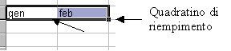  Per spostare le celle, trascinare la selezione sulla cella superiore sinistra dell'area di incollamento. I dati esistenti nell'area di incollamento verranno sostituiti. Per copiare le celle, trascinare la selezione tenendo premuto CTRL. Per inserire le celle tra quelle esistenti, trascinare la selezione tenendo premuto MAIUSC o MAIUSC+CTRL a seconda che si desideri spostare o copiare le celle. Per spostare la selezione su un foglio differente, trascinarla sulla scheda del foglio tenendo premuto ALT.  Suggerimento Per spostare o copiare le celle in una diversa cartella di lavoro o in posizioni distanti da quella di origine, selezionare le celle e fare clic sul pulsante Taglia per spostarle o sul pulsante Copia per copiarle. Passare all'altro foglio o all'altra cartella di lavoro, selezionare la cella superiore sinistra dell'area di incollamento e fare clic sul pulsante Incolla.
Copiare celle all'interno di una riga o di una colonna | Selezionare le celle contenenti i dati da copiare.  Trascinare il quadratino di riempimento sulle celle da riempire, quindi rilasciare il pulsante del mouse. Le formule o i valori esistenti nelle celle verranno sostituiti e verrà copiata la formattazione.  Note  Per inserire rapidamente nella cella attiva il contenuto della cella superiore, premere CTRL+D. Per inserire il contenuto della cella a sinistra, premere CTRL+R.  Se si trascina il quadratino di riempimento in alto o a sinistra di una selezione rimanendo all'interno delle celle selezionate senza oltrepassare la prima colonna o la prima riga, i dati contenuti nell'area selezionata verranno eliminati ma la formattazione verrà mantenuta.  Se valori quali numeri o date vengono incrementati anziché copiati nell'intervallo selezionato, selezionare di nuovo i valori originari e trascinare il quadratino di riempimento tenendo premuto CTRL.
Copiare una selezione in diverse posizioni | Selezionare le celle da spostare o copiare.  Fare clic sul pulsante Copia.  Selezionare la cella superiore sinistra di ciascuna area di incollamento tenendo premuto CTRL.  Fare clic sul pulsante Incolla. Per incollare di nuovo la stessa area di copia su un foglio di lavoro differente, passare a tale foglio e ripetere i passaggi 3 e 4.  Nota Per annullare il bordo tratteggiato al termine dell'operazione di copia, premere ESC.
Raccogliere e incollare più elementi | Selezionare il primo elemento che si desidera copiare.  Scegliere il pulsante Copia sulla barra strumenti degli Appunti.  Se l'elemento successivo che si desidera copiare si trova in un altro programma, passare al programma in questione.  Selezionare l'elemento successivo.  Scegliere il pulsante Copia sulla barra strumenti degli Appunti. Se la barra strumenti degli Appunti non è disponibile, scegliere Copia dal menu Modifica.  Ripetere i passaggi da 3 a 5 finché tutti gli elementi desiderati non saranno stati copiati, fino a un massimo di 12 elementi.  Fare clic sul punto del documento in cui si desidera incollare gli elementi.  Per incollare tutti gli elementi copiati, scegliere il pulsante Incolla tutto sulla barra strumenti degli Appunti. Se non si desidera incollare tutti gli elementi copiati, è possibile incollare elementi specifici.  Note  Se la barra strumenti degli Appunti non è disponibile, significa che il programma o il tipo di visualizzazione con cui si sta lavorando non consentono di mostrare o incollare più elementi dagli Appunti di Office. Se tuttavia Appunti di Office viene visualizzato in uno dei programmi di Office, qualsiasi elemento tagliato o copiato verrà raccolto automaticamente.  Quando si utilizzano gli Appunti di Office per copiare e incollare una formula in Microsoft Excel, verrà incollato solo il valore ma non la formula.  Se si copiano più intervalli in Excel e poi si sceglie il pulsante Incolla tutto, questi verranno incollati all'interno di una colonna, dall'alto verso il basso.  In Excel il pulsante Incolla tutto non è disponibile se tra gli elementi raccolti vi è un oggetto disegno o un'immagine.
Inserire celle spostate o copiate tra le celle esistenti | Selezionare le celle contenenti dati da spostare o copiare.  Per spostare la selezione, fare clic sul pulsante Taglia. Per copiare la selezione, fare clic sul pulsante Copia.  Selezionare la cella in alto a sinistra dell'area in cui si desidera inserire le celle tagliate o copiate.  Scegliere Celle tagliate o Celle copiate dal menu Inserisci.  Fare clic nella direzione in cui si desidera spostare le celle circostanti.  Nota Per annullare il bordo tratteggiato al termine dell'operazione di copia, premere ESC.
Impedire di sovrascrivere dati esistenti con celle vuote | Se si copia un intervallo che include celle vuote, attenersi alla procedura indicata di seguito per evitare di incollare le celle vuote sovrascrivendo dati già esistenti.  Selezionare le celle da copiare.  Fare clic sul pulsante Copia.  Selezionare la cella superiore sinistra dell'area di incollamento.  Scegliere Incolla speciale dal menu Modifica.  Selezionare la casella di controllo Salta celle vuote.
Copiare solo le celle visibili, ad esempio da una struttura | Se il foglio di lavoro contiene celle, righe o colonne nascoste, è anche possibile copiare solo le celle visibili. È ad esempio possibile copiare solo i dati di riepilogo visualizzati in una struttura.  Selezionare le celle da copiare.  Scegliere Vai a dal menu Modifica.  Scegliere il pulsante Speciale.  Selezionare il pulsante di opzione Solo celle visibili, quindi scegliere OK.  Fare clic sul pulsante Copia.  Selezionare la cella superiore sinistra dell'area di incollamento.  Fare clic sul pulsante Incolla.  Nota I dati copiati verranno incollati in righe e colonne consecutive. Se l'area di incollamento contiene righe o colonne nascoste, sarà necessario scoprirla per visualizzare tutte le celle copiate.
Copiare o spostare dati da una cartella ad un'altra. | Aprire le cartelle e selezionare i fogli da e in cui copiare i dati.  Selezionare le celle da copiare.  Fare clic sul pulsante Copia o sul pulsante Taglia.  Selezionare la cella del foglio della cartella in cui copiare.  Fare clic sul pulsante Incolla.

Per cancellare dati contenuti nelle celle selezionare le celle e premere il tasto CANC. Ricordarsi che è sempre possibile rimediare ad un errore di cancellazione cliccando su Modifica/Annulla nella barra del menu oppure sul pulsante Annulla () sulla barra degli strumenti

Trovare e sostituire
Come nelle altre applicazioni Office, è possibile cercare e trovare dati. Il comando è Modifica/Trova: si apre la finestra di dialogo in cui è possibile specificare gli elementi da cercare.
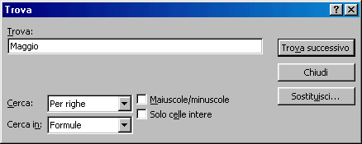

È possibile cercare testo o numeri specifici che si desidera controllare o modificare e quindi sostituire automaticamente i dati trovati. È anche possibile selezionare tutte le celle contenenti lo stesso tipo di dati della cella attiva, ad esempio delle formule, oppure le celle con contenuto diverso dalla cella attiva.

Trovare testo o numeri (ed eventualmente sostituire)
Selezionare l'intervallo di celle in cui si desidera effettuare la ricerca. Per effettuare la ricerca nell'intero foglio, fare clic su una cella qualsiasi.
Scegliere Trova oSostituisci dal menu Modifica.
Nella casella Trova immettere il testo o i numeri da cercare.
Dalla casella Cerca in selezionare il tipo di informazioni da cercare.
Scegliere il pulsante Trova successivo.
Nota Per annullare una ricerca in corso, premere ESC.
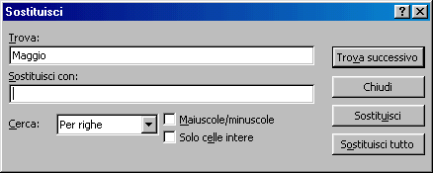

Inserire righe e colonne
Se si rende necessario ampliare la struttura del foglio, introducendo nuovi elementi tra le righe e le colonne presenti, potete aggiungere con facilità nuove celle, righe o colonne.
Per inserire una cella o un intervallo di celle posizionatevi sulla cella dove volete che siano inserite le nuove unità e selezionate un numero di righe corrispondente a quello delle nuove unità che volete inserire: se, per esempio, volete introdurre tre nuove celle, selezionate tre righe.
Dopo aver selezionato l'intervallo di celle, aprite il menu lnserisci e fate clic sulla voce Celle. Excel apre una finestra di dialogo che permette di decidere se spostare le altre celle del foglio a destra o in basso rispetto al punto di inserimento.

Una volta scelta una delle opzioni della finestra di dialogo, il programma completa l'operazione aggiungendo le celle nel punto indicato.
Si può aprire la finestra di dialogo Inserisci celle anche con la tastiera, premendo la combinazione di tasti Ctrl e +.
Per inserire una nuova colonna fra due colonne esistenti la procedura è analoga. Posizionatevi su una cella qualsiasi della colonna dove volete introdurre la nuova unità, aprite il menu Inserisci e scegliete la voce Colonna: Excel provvede a inserire una colonna vuota nella posizione selezionata. Se, per esempio, ci si trova sulla colonna D, essa viene spostata a destra di una posizione e al suo posto è inserita una nuova colonna vuota.
Per inserire nuove righe, scegliete la voce Righe dal menu Inserisci. La nuova riga farà spostare le altre righe di una posizione.

Modificare la larghezza delle colonne e l'altezza delle righe
La larghezza delle righe e l'altezza delle colonne può essere impostata a piacere in due modi:
Portando il cursore sulle intestazioni nel punto di divisione delle colonne e delle righe, esso si trasforma in una riga con una freccia a doppia punta. Ciò indica che trascinando a destra o a sinistra per le colonne o sopra e sotto per le righe si modifica la larghezza e l'altezza.
Per modificare l'altezza delle righe:
Trascinare il bordo inferiore dell'intestazione di riga fino ad assegnare alla riga l'altezza desiderata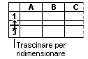

Suggerimenti
Adattare la riga al contenuto Per adattare l'altezza della riga al contenuto delle celle, fare doppio clic sul bordo inferiore dell'intestazione di riga.
Modificare l'altezza di più righe Per modificare l'altezza di più righe, selezionarle, quindi trascinare il bordo inferiore dell'intestazione di una delle righe selezionate. Per modificare l'altezza di tutte le righe del foglio di lavoro, fare clic sul pulsante Seleziona tutto e trascinare il bordo inferiore di una delle righe.
Per modificare la larghezza delle colonne:
Trascinare il bordo destro dell'intestazione di colonna fino ad assegnare alla colonna la larghezza desiderata.
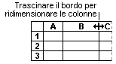
La larghezza di colonna visualizzata corrisponde al numero medio di cifre del tipo di carattere standard presenti in una cella.

Suggerimenti
Adattare la larghezza al contenuto Per adattare la larghezza della colonna al contenuto, fare doppio clic sul bordo destro dell'intestazione di colonna. Per applicare questa operazione a tutte le colonne del foglio di lavoro, fare clic sul pulsante Seleziona tutto, quindi fare doppio clic sul bordo destro di una delle intestazioni di colonna.
Modificare la larghezza di più colonne Per modificare la larghezza di più colonne, selezionarle, quindi trascinare il bordo destro dell'intestazione di una delle colonne selezionate. Per modificare la larghezza di tutte le colonne del foglio di lavoro, fare clic sul pulsante Seleziona tutto e trascinare il bordo destro dell'intestazione di una delle colonne.
Copiare la larghezza Per copiare la larghezza da una colonna a un'altra, selezionare una cella nella colonna, fare clic sul pulsante Copia sulla barra degli strumenti Standard, quindi selezionare la colonna di destinazione. Scegliere Incolla speciale dal menu Modifica e selezionare il pulsante di opzione Larghezza colonne.

Cliccando sulla voce di menu Formato/Colonne e Formato/Righe si apre un menu a discesa
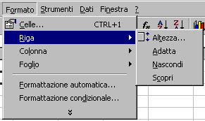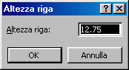

La voce Adatta permette di adattare la larghezza e l'altezza della cella al contenuto. Nascondi e Scopri permettono di nascondere righe e colonne selezionate e scoprire righe e colonne nascoste. Le voci Altezza... e Larghezza... fanno aprire una finestra di dialogo in cui immettere il valore desiderato. Questo valore rappresenta:
il numero di caratteri contenuti nella larghezza della colonna secondo il carattere standard attivo
l'altezza della riga in punti carattere .
Naturalmente i valori impostati vengono applicati alle righe e alle colonne selezionate.

Cancellare righe e colonne
Quando si elimina una cella, questa viene rimossa dal foglio di lavoro e le celle circostanti vengono spostate per riempire lo spazio lasciato vuoto. Quando si cancella una cella, ne vengono rimossi il contenuto (ovvero la formula e i dati), i formati (inclusi quelli numerici e condizionali nonché i bordi) e le note, ma la cella vuota rimane sul foglio di lavoro.
Per eliminare una colonna: si seleziona poi Modifica→Elimina…
Cancellare il contenuto, i formati o tutto
Selezionare le celle, le righe o le colonne da cancellare.
Scegliere Cancella dal menu Modifica, quindi scegliere Tutto, Contenuto, Formati o Note.
Se si fa clic su una cella e si preme CANC o BACKSPACE, verrà rimosso il contenuto della cella ma non i formati.
Se si cancella una cella, verranno rimossi i formati, il contenuto, le note o tutte e tre queste informazioni. Il valore di una cella cancellata è 0 (zero) e una formula che contiene un riferimento a una cella cancellata riceve il valore 0.

Nota I riferimenti assoluti alle celle spostate vengono aggiornati automaticamente in modo da rifletterne la nuova posizione e tenere aggiornate le formule. Le formule del foglio di lavoro contenenti un riferimento a una cella eliminata visualizzeranno tuttavia il valore di errore #RIF!.
Ordinare i dati
Quando si ordina un elenco, le righe vengono ridisposte in base al contenuto di una colonna. Per disporre un elenco in ordine alfanumerico utilizzando i dati contenuti in una colonna, è possibile specificare un tipo di ordinamento crescente (da 0 a 9, spazi iniziali, punteggiatura e da A a Z).

Ordinare le righe in ordine crescente in base al contenuto di una colonna
A meno che non vengano modificate, le opzioni di ordinamento impostate per un elenco verranno utilizzate anche per gli ordinamenti successivi.
Fare clic su una cella della colonna in base alla quale si desidera effettuare l'ordinamento.
Fare clic su Ordinamento crescente ().

Ordinare le righe in base al contenuto di due o più colonne
Per un risultato ottimale, è preferibile assegnare delle etichette di colonna all'elenco che si desidera ordinare.
Fare clic su una cella dell'elenco che si desidera ordinare.
Scegliere Ordina dal menu Dati. Si apre la finestra di dialogo

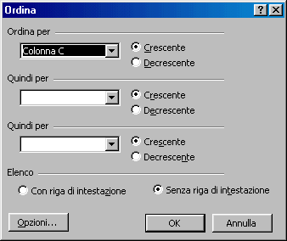

Nelle caselle Ordina per e Quindi per selezionare le colonne di cui si desidera effettuare l'ordinamento.
Se occorre effettuare l'ordinamento in base a più di tre colonne, ordinare l'elenco in base a quelle meno significative. Se ad esempio l'elenco contiene delle informazioni sugli impiegati che si desidera ordinare per Ufficio, Titolo, Cognome e Nome, sarà necessario ordinare l'elenco due volte. La prima volta, selezionare Nome dalla casella Ordina per e ordinare l'elenco. La seconda volta, selezionare Ufficio dalla casella Ordina per, quindi Titolo dalla prima casella Quindi per e infine Cognome dalla seconda casella Quindi per e ordinare di nuovo l'elenco.
Selezionare le altre opzioni di ordinamento desiderate, quindi scegliere OK.
Se necessario, ripetere i passaggi da 2 a 4 utilizzando le colonne in ordine di importanza.

Note
Se la colonna specificata nella casella Ordina per contiene delle voci duplicate, è possibile effettuare un ulteriore ordinamento specificando un'altra colonna nella prima casella Quindi per. Se anche questa colonna contiene degli elementi duplicati, è possibile specificare una terza colonna di ordinamento nella seconda casella Quindi per.
Quando si ordinano delle righe appartenenti a una struttura del foglio di lavoro, verranno ordinati i gruppi di livello più alto (di livello 1) in modo che le righe e le colonne di dettaglio restino unite anche nel caso in cui siano nascoste.

Ordinare gli elenchi di mesi, di giorni della settimana o gli elenchi personalizzati
Selezionare una cella o un intervallo dell'elenco che si desidera ordinare.
Scegliere Ordina dal menu Dati.
Scegliere il pulsante Opzioni.
Nella casella Prima chiave di ordinamento selezionare l'ordinamento personalizzato desiderato, quindi scegliere OK.
Selezionare le altre opzioni di ordinamento desiderate, quindi scegliere OK.

Tipi di ordinamento predefiniti
I tipi di ordinamento utilizzati in Microsoft Excel consentono di ordinare i dati in base al valore di questi ultimi anziché in base al formato.
Di seguito vengono riportati i criteri seguiti per l'ordinamento crescente. Per l'ordinamento decrescente tale ordine va invertito, fatta eccezione per le celle vuote che vengono sempre poste alla fine.
Numeri I numeri vengono ordinati a partire dal più piccolo numero negativo al più grande numero positivo.
Ordinamento alfanumerico Quando si ordina un testo alfanumerico, questo viene disposto da sinistra verso destra e carattere per carattere. Una cella contenente il testo "A100" ad esempio verrà posta dopo una cella contenente la voce "A1", ma prima di una cella contenente la voce "A11".
Il testo e le combinazioni di testo e numeri vengono ordinati nel modo seguente:
0 1 2 3 4 5 6 7 8 9 (spazio) ! " # $ % & ( ) * , . / : ; ? @ [ \ ] ^ _ ` { | } ~ + < = > A B C D E F G H I J K L M N O P Q R S T U V W X Y Z
Gli apostrofi (') e i trattini (-) vengono ignorati. Nel caso in cui l'unica differenza tra due stringhe di testo è determinata dalla presenza del trattino, il testo che lo include viene ordinato per ultimo.
Valori logici Il valore logico FALSO viene posto prima del valore logico VERO.
Valori di errore Tutti i valori di errore hanno la stessa priorità di ordinamento.
Celle vuote Le celle vuote vengono sempre poste alla fine.
Strutturare un foglio elettronico come un database (i Filtri)
Excel non solo è utile per organizzare e manipolare numeri, ma può costituire un pratico strumento per costruire in modo semplice archivi di dati. Strutturando un foglio come un database è possibile mettere in relazione i dati in base a determinati criteri di ricerca, cercare informazioni e riorganizzarle secondo nuovi criteri di ordinamento.
Se si vuole rendere più efficiente la propria agenda degli indirizzi, per esempio, è possibile trasferirla su un foglio elettronico. In questo modo si possono ordinare tutti i nomi dei propri amici in base alla città di residenza, oppure è possibile effettuare una ricerca per scoprire in tempo utile la data di un compleanno.

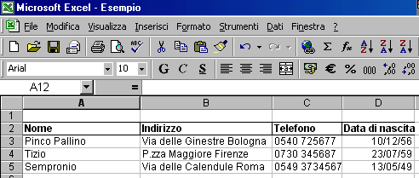
Per strutturare un foglio elettronico come un database è necessario creare delle categorie di ordinamento in base alle quali organizzare i dati, per esempio, nel caso di un'agenda con indirizzi, nome, numero di telefono, data del compleanno ecc, in modo che ogni categoria costituisca l'etichetta di una colonna.
Un foglio elettronico di questo tipo contiene la stessa categoria di dati in ciascuna colonna, e i dati di ciascuna riga sono correlati tra loro. Continuando con l'esempio dell'agenda, mentre le colonne dovrebbero contenere i dati dello stesso tipo (nome, indirizzo, ecc.) in ogni riga andrebbero i dati riferiti alla stessa persona.
Nell'inserire i dati è importante non lasciare alcuna riga vuota e dare alle informazioni un'impostazione omogenea, per esempio scrivendo date e indirizzi sempre allo stesso modo.
Dopo aver creato una lista di dati omogenei è possibile ordinarli secondo diversi parametri, in modo da disporre le righe di un elenco in base al contenuto di una colonna.
Nel caso dell'agenda, per esempio, è possibile ordinare gli indirizzi secondo la città di residenza, oppure in ordine alfabetico in base al cognome e così via.
Per ordinare i dati di una lista selezionate una delle celle che contengono i dati da organizzare, aprite il menu Dati e fate clic sulla voce Ordina: Excel apre una finestra di dialogo nella quale è possibile scegliere uno o più parametri di ordinamento.
Una volta selezionate le colonne e il tipo di ordinamento che si vuole effettuare, fate clic sul pulsante OK e Excel ridispone tutte le righe del foglio in base all'ordine crescente o decrescente dei valori contenuti nelle colonne selezionate.

Filtrare i dati di una lista
Oltre a ordinare la lista in base a parametri stabiliti, è possibile filtrare i dati in modo da visualizzare soltanto le righe che interessano. Dalla rubrica di indirizzi, per esempio, è possibile ottenere la lista di tutti gli amici residenti in una certa città.
Il filtro permette non solo di visualizzare i dati che interessano, ma anche di modificarli o produrre grafici a partire da essi. A differenza dell'ordinamento, lo strumento del filtro non sposta le righe della lista, ma nasconde le righe che non soddisfano i criteri di selezione.
Per individuare rapidamente gli elementi che volete visualizzare in un elenco, selezionate una cella del foglio o una voce di campo, aprite il menu e fate clic sulla voce Filtro, quindi scegliete la voce Filtro automatico dal menu a discesa: Excel inserisce un pulsante di selezione per il filtro automatico a lato di ogni etichetta di colonna.

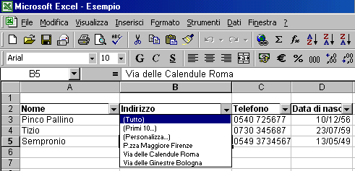

Se si fa clic su una delle frecce dei pulsanti di selezione per il filtro è possibile visualizzare un menu con tutte le voci presenti nella colonna e scegliere la voce in base alla quale filtrare i dati. Per tornare a vedere tutte le righe del foglio selezionate dal menu la voce Tutto.
Filtri personalizzati

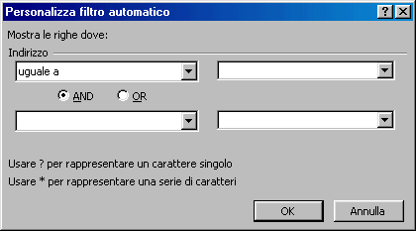
È anche possibile raffinare la ricerca e applicare dei filtri personalizzati, cioè filtri che possono essere utilizzati per visualizzare righe in grado di soddisfare più condizioni in una stessa colonna.
In questo modo, per esempio, nella lista degli indirizzi si possono selezionare le righe che fanno riferimento a più nomi di città. Se scegliete la voce Personalizza dal menu per il filtro che compare a lato di ogni colonna, Excel apre una finestra di dialogo nella quale è possibile indicare i criteri di selezione.
Nella casella Mostra righe selezionate l'operatore di confronto in base al quale filtrare i dati: gli operatori possono essere Uguale, Maggiore o Minore di, oppure, nel caso di valori testuali, Inizia con, Finisce, Contiene, ecc.
Una volta inserito l'operatore di confronto, inserite il valore da utilizzare come termine di confronto nella casella del valore alla sua destra.
In un foglio per la contabilità, per esempio, potrebbe essere necessario selezionare tutte le voci di spesa che superano £ 200.000.
Nella finestra Personalizza è possibile utilizzare anche due criteri di filtro per la stessa colonna, per esempio cercare le righe che contengono valori compresi fra £200.000 e £400.000.
Dopo aver selezionato il primo operatore di confronto , si deve fare clic sul pulsante AND e introdurre un secondo operatore di confronto.
Funzioni e formule
Guida Rapida alle Formule (due metodi)
Per creare una formula con Excel ci sono due metodi:manuale e automatico.
Metodo Manuale:
mi posiziono dove voglio il risultato
Digito il segno “=”
Scrivo la formula con gli operatori (+,-,/,*) rispettivamente (addizione, sottrazione, divisione, moltiplicazione) e per quanto riguarda gli operandi utilizzo il riferimento relativo alla cella (la coordinata) es(di somma):
“=c3+c4+c5” → somma il contenuto delle celle c3,c4,c5.
4) Per concludere premo INVIO.

Metodo Automatico (utile per velocizzare l’operazione)
Mi posizione dove voglio il risultato
Attivo la funzione automatica da: Inserisci→Funzione… e scelgo la funzione (es somma)
Verifico o seleziono le celle su cui applicare la funzione
Premo INVIO
Es: “=Somma(c3:c5)”; somma il contenuto delle celle da c3 a c5
Es: “=Somma(c3;c5)”; somma il contenuto della cella c3 e c5

Ecco in poche righe descritto i metodi per creare formule con Excel; seguono approfondimenti.
Funzioni aritmetiche e logiche (I Riferimenti alle celle)
Prima di passare all'uso di formule e funzioni è bene chiarire meglio i riferimenti alle celle e agli intervalli, in quanto essi sono di norma usati nelle formule e nelle funzioni.
Un riferimento identifica una cella o un intervallo di celle in un foglio di lavoro e viene utilizzato per la ricerca dei valori che si desidera includere in una formula. Grazie ai riferimenti in una sola formula è possibile utilizzare i dati contenuti in diverse parti di un foglio di lavoro oppure il valore di un'unica cella in più formule. È inoltre possibile fare riferimento a celle di altri fogli della stessa cartella di lavoro, ad altre cartelle di lavoro e a dati presenti in altri programmi. I riferimenti a celle in altre cartelle di lavoro sono denominati riferimenti esterni e i riferimenti ai dati di altri programmi sono denominati riferimenti remoti.
In base all'impostazione predefinita, in Excel viene utilizzato lo stile di riferimento A1, in cui le colonne sono identificate da lettere (da A a IV, per un totale di 256 colonne) e le righe sono identificate da numeri (da 1 a 65536). Tali lettere e numeri costituiscono le intestazioni di riga e di colonna. Per fare riferimento a una cella, immettere la lettera della colonna seguita dal numero di riga. D50 si riferisce ad esempio alla cella posizionata all'intersezione tra la colonna D e la riga 50. Per fare riferimento a un intervallo di celle, immettere il riferimento della cella nell'angolo superiore sinistro dell'intervallo, i due punti (:), quindi il riferimento della cella nell'angolo inferiore destro. Di seguito sono riportati esempi di riferimenti.

Per fare riferimento a | Utilizzare
Cella all'intersezione della colonna A e della riga 10 | A10
Intervallo di celle delimitato dalla colonna A e dalle righe da 10 a 20 | A10:A20
Intervallo di celle delimitato dalla riga 15 e dalle colonne da B a E | B15:E15
Tutte le celle della riga 5 | 5:5
Tutte le celle delle righe da 5 a 10 | 5:10
Tutte le celle della colonna H | H:H
Tutte le celle delle colonne da H a J | H:J
Intervallo di celle delimitato dalle colonne da A a E e dalle righe da 10 a 20 | A10:E20
Lo Stile di riferimento R1C1 viene usato maggiormente nelle macro e nelle routines Visual Basic. In questo riferimento si inseriscono dopo R il numero di riga e dopo C il numero di colonna ad esempio R10C2 indica la cella B10.

I riferimenti possono essere assoluti e relativi.
Se in una formula scriviamo per esempio =somma(A1:D1) e la formula viene inserita nella cella E1, in questa cella comparirà la somma dei contenuti delle celle da A1 a D1. Se ora copiamo la formula nella cella E2 Excell intende che il riferimento alle celle è relativo, cioè, poichè la formula si trova in E2, l'intervallo della formula diventa A2:D2 e la formula copiata sarà =somma(A2:D2); e cos' via se copiamo la formula in altre celle. Questo tipo di riferimento si chiama relativo.
Se, al contrario, in una formula vogliamo che il riferimento ad una cella o ad un intervallo sia assoluto, e cioè che la cella o l'intervallo rimanga sempre lo stesso copiando la formula, allora dobbiamo far precedere i nomi di cella dal simbolo $. Così, se scriviamo =somma($A$1:$D$1), anche se copiamo la formula, viene sempre riportata la somma relativa alle celle da A1 a D1. E' da osservare che possiamo rendere assoluti o relativi riga e colonna, oppure l'una o l'altra. Così, se scriviamo $A1 intendiamo dire che la colonna è relativa e cambierà nelle formule copiate, mentre la riga rimane fissa la 1. Possiamo avere perciò per una cella le scritte A1, $A1, A$1, $A$1 rendendo relative riga e colonna, solo colonna, solo riga, entrambe.

Etichette e nomi È possibile utilizzare le etichette delle righe e delle colonne di un foglio di lavoro per fare riferimento alle celle delimitate da tali righe e colonne. "Prezzo", "Quantità" e "Totale" sono esempi di etichette utilizzabili. In alternativa, è possibile assegnare nomi descrittivi che rappresentino celle, intervalli di celle, formule o valori costanti.

Riferimenti 3D Se si desidera analizzare dati presenti in una cella o un intervallo di celle in più fogli all'interno della cartella di lavoro, utilizzare i riferimenti 3D. Un riferimento 3D include il riferimento di cella o di intervallo preceduto da un intervallo di nomi di fogli di lavoro. È possibile utilizzare qualunque nome memorizzato tra il primo e l'ultimo nome del riferimento. =SOMMA(Foglio2:Foglio13!B5) ad esempio consente di addizionare i valori contenuti nella cella B5 in tutti i fogli compresi tra il Foglio 2 e il Foglio 13 inclusi.
Non è inutile, a questo punto, dare una definizione di formula e funzione.
Una formula è un'insieme di costanti e riferimenti uniti da operatori matematici. Una formula in Excel inizia con = (uguale). Ad esempio =(A1*235*B3+C5) è una formula che inserisce nella cella il risultato delle operazioni contenute in essa. Gli operatori matematici riconosciuti da Excel sono
+ | Somma
- | Sottrazione
* | Moltiplicazione
/ | Divisione
% | Percentuale
^ | Elevamento a potenza
= | Uguale a
> | Maggiore di
< | Minore di
>= | Maggiore di o uguale a
<= | Minore di o uguale a
<> | Diverso da
& | Concatenamento di testo

Essi sono chiamati anche funzioni in quanto effettuano un calcolo fra dati o fra funzioni.

Una funzione è una routine che Excel richiama ogni volta che la incontra e che fornisce un valore (numerico o di stringa) calcolato dalla routine. Ad esempio somma(intervallo) è una funzione che calcola la somma dei contenuti dell'intervallo di celle specificato, Adesso() calcola la data odierna. Excel contiene moltissime funzioni per tutte le esigenze di calcolo. Cercare nella guida alle voci Funzioni matematiche e trigonometriche, Funzioni statistiche, funzioni del database, funzioni data e ora etc.. Una funzione termina sempre con aperta e chiusa parentesi () anche se fra di esse non vi sono parametri.
Funzioni aritmetiche e logiche
Le funzioni più importanti sono senza dubbio gli operatori aritmetici (+ - * /) di somma, differenza, prodotto e quoziente, che permettono di costruire formule per tutte le esigenze insieme all'operatore elevamento a potenza (^). Ricordiamo ancora che una formula comincia sempre con =(uguale) e può contenere costanti, riferimenti di celle e di intervalli, funzioni.

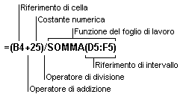

Se in una formula sono presenti diversi operatori, l'ordine di esecuzione delle operazioni sarà quello illustrato nella tabella che segue. Se una formula contiene operatori dotati della stessa precedenza, come quelli di moltiplicazione e divisione, essi verranno calcolati da sinistra a destra. Per modificare l'ordine del calcolo, racchiudere tra parentesi la parte della formula che si desidera calcolare prima.

Operatore | Descrizione
: (due punti)  (spazio singolo)  ; (punto e virgola) | Operatori di riferimento
– | Negazione (–1)
% | Percentuale
^ | Elevamento a potenza
* e / | Moltiplicazione e divisione
+ e – | Addizione e sottrazione
& | Concatenazione di stringhe
= < > <= >= <> | Confronto
Quando in una cella viene introdotta una formula che contiene riferimenti, se qualche valore contenuto nei riferimenti cambia, Excel ricalcola le formule e aggiorna i valori nelle celle contenenti le formule.

Per accedere a tutte le funzioni disponibili in Excel si può attivare il comando Inserisci/Funzione... dalla barra del menu. Si apre la finestra di dialogo Incolla Funzione che presenta l'elenco di tutte le funzioni.

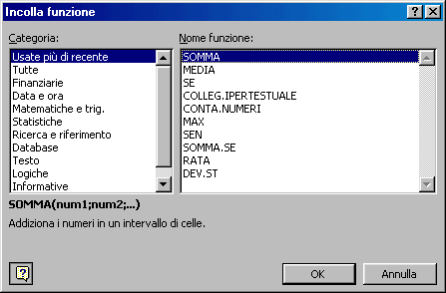

In basso è riportata una spiegazione e la sintassi della funzione. Per ulteriori informazioni si può cliccare sulla guida (?) in basso a sinistra.
Scelta la funzione è sufficiente fare click su di essa. Si apre un'altra finestra in cui è possibile scegliere le celle o gli intervalli interessati

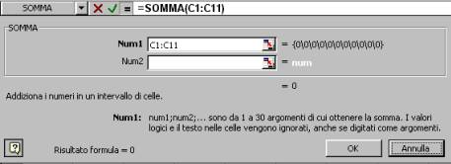

Nelle funzioni e nelle formule sono contenuti, in genere, celle e intervalli. Per individuare l'intervallo contenuto in una formula è sufficiente fare doppio click sulla cella che contiene la formula. Excel evidenzia con un contorno azzurro l'intervallo. Per cambiare il riferimento si può trascinare il contorno in un'altra posizione oppure modificarlo trascinando col sinistro il quadratino di riempimento della selezione. Fatte le modifiche è sufficiente premere INVIO.

Riconoscere i messaggi standard di errore associati a formule
Se non è possibile calcolare il risultato di una formula, verrà visualizzato un valore di errore. È possibile ad esempio che si verifichi un errore se si utilizza del testo laddove la formula richiede un valore numerico, se si elimina una cella a cui fa riferimento una formula oppure se si utilizza una cella non sufficientemente ampia da consentire la visualizzazione del risultato.
Altri valori di errore possono dipendere da ragioni esterne alla formula stessa. Se ad esempio una formula visualizza #N/D oppure #VALORE!, è possibile che l'errore risieda in una cella a cui la formula fa riferimento. È possibile individuare le celle che forniscono valori di errore alle formule tramite gli strumenti di controllo nel modo seguente
Visualizzare la barra degli strumenti Controllo scegliendo Controllo dal menu Strumenti, quindi Barra degli strumenti Controllo. 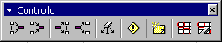
Prima di utilizzare la barra degli strumenti Controllo, scegliere Opzioni dal menu Visualizza e assicurarsi che nella scheda Visualizza sia selezionato il pulsante di opzione Mostra tutto o Mostra segnaposti.
Fare clic sulla cella in cui è visualizzato l'errore.
Fare clic sul pulsante Individua errore ().
Nota Per selezionare la cella all'estremità opposta di una freccia di controllo, fare doppio clic sulla freccia stessa.

Gli errori più ricorrenti, che compaiono in una cella che contiene una formula errata sono:
ATTENZIONE  Questo non è un errore: ##### | Un valore come questo ##### può sembrare errore e si verifica quando la cella contiene un numero, una data o un'ora che non rientra nella cella oppure quando contiene una formula di data e/o di ora che genera un risultato negativo.
Errore #VALORE! | Il valore di errore #VALORE! viene visualizzato quando viene utilizzato un tipo di argomento o di operando errato oppure se la caratteristica Correzione automatica formula non è in grado di correggere la formula.
Errore #DIV/0! | Il valore di errore #DIV/0! viene visualizzato quando il divisore di una formula è uguale a 0 (zero).
Errore #NOME? | Il valore di errore #NOME? viene visualizzato quando il testo contenuto in una formula non viene riconosciuto.
Errore #N/D | Il valore di errore #N/D viene visualizzato quando il valore che occorre a una funzione o a una formula non è disponibile. Se certe celle del foglio di lavoro sono destinate a contenere dati non ancora disponibili, immettere il valore #N/D in queste celle. In tal modo le formule che fanno riferimento a esse non calcoleranno alcun valore e restituiranno semplicemente il valore #N/D.
Errore #RIF! | Il valore di errore #RIF! viene visualizzato quando un riferimento di cella non è valido.
Errore #NUM! | Il valore di errore #NUM! viene visualizzato quando si verifica un problema con un numero contenuto in una formula o in una funzione.
Errore #NULLO! | Il valore di errore #NULLO! viene visualizzato quando si specifica un'intersezione di due aree che non si intersecano.

Usare lo strumento riempimento automatico per copiare o incrementare dati

Nella seconda sezione si è già parlato di copiare e incollare dati e come ottenere automaticamente serie di dati. Ricordiamo in questo paragrafo che per copiare o spostare i dati (valori o formule) contenuti in una selezione, oltre che operare con i comandi Taglia, Copia e Incolla, possono essere usati i pulsanti sinistro e destro del mouse e il tasto CTRL una volta posizionato il cursore sul bordo della selezione o sul quadratino di riempimento automatico. I risultati che si ottengono trascinando con le varie combinazioni di tasti sono:

Trascinando dal bordo della selezione
Trascina la selezione col pulsante sinistro del mouse | Sposta la selezione nel punto desiderato. Verranno chieste informazioni se sono presenti altri dati
CTRL+Trascina la selezione col pulsante sinistro del mouse | Copia la selezione nel punto desiderato. Verranno chieste informazioni se sono presenti altri dati
Trascina la selezione col pulsante destro del mouse con o senza il tasto CTRL | Si apre un menu di scelta rapida per effettuare diverse azioni

Trascinando dal quadratino di riempimento della selezione
Trascina la selezione col pulsante sinistro del mouse | Riempie le celle contigue con serie dipendenti dal tipo di dati, come numeri, mesi, giorni etc., crescenti o decrescenti a seconda dello spostamento.
CTRL+Trascina la selezione col pulsante sinistro del mouse | Copia la selezione nelle caselle ricoperte nello spostamento del mouse.
Trascina la selezione col pulsante destro del mouse con o senza il tasto CTRL | Si apre un menu di scelta rapida per effettuare diverse azioni
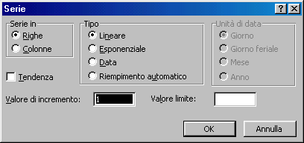
Trascinando col destro del mouse il quadratino di riempimento, in particolare, si apre il menu di scelta rapida. Se si fa click sulla voce Serie... si apre una finestra di dialogo in cui si può decidere con che tipo di serie si devono riempire le celle.
4.3.1.4,5 Capire e usare i riferimenti relativi e assoluti nelle formule e funzioni.

Abbiamo spiegato nell'introduzione che cos'è un riferimento relativo e assoluto. Aggiungiamo qui qualche approfondimento.
La potenza del foglio elettronico stà nel fatto che esso calcola proprio facendo riferimento alle celle del foglio o addirittura di altri fogli o di altre cartelle, di modo che, se vengono modificati i dati dei riferimenti, vengono ricalcolate tutte le formule e nelle relative caselle appaiono i dati aggiornati. Nelle tabelle, molto spesso si ha bisogno di totali parziali e complessivi oppure di formule che calcolino un valore in base ai dati contenuti in righe o colonne. In questi casi sarebbe noioso riscrivere per ogni riga o colonna la stessa formula con i riferimenti cambiati. Ecco allora che Excel intende, per default, che il riferimento è relativo, per cui, copiando la formula nella riga successiva, automaticamente i riferimenti vengono fatti ai dati della riga successiva, a meno che gli indici di riga e colonna non vengano fatti precedere dal simbolo $; in tal caso Excel intende il riferimento come assoluto.
Prendiamo ad esempio una formula che calcola la forza di attrazione newtoniana, date le masse di due corpi e la distanza ( F=k*M*m/d²). I dati siano disposti nel seguente modo:
in A1 sia presente la costante k
nell'intervallo A2:C2 siano presenti M, m, e d. Altri valori di M, m e d siano presenti nelle righe successive negli intervalli A3:C3, A4:C4 etc.
Nella cella D2 scriviamo la formula, che risulterà =$A$1*A2*B2/(C2^2)
La cella A1 deve essere un riferimento assoluto perchè nella formula il valore è sempre lo stesso. Le celle A2, B2 e C2 sono riferimenti relativi, perchè nelle diverse righe i valori di M, m e d cambiano. Copiando la formula nelle celle D3, D4 etc. essa per ogni riga sarà cambiata automaticamente rispettando il riferimento. Così in D3 la formula diventa =$A$1*A3*B3/(C3^2) , in D4 diventa =$A$1*A4*B4/(C4^2) etc.. Se non avessimo messo il simbolo di riferimento assoluto, $, davanti alla cella A1 le formule sarebbero diventate in D3 =A2*A3*B3/(C3^2), in D4 =A3*A4*B4/(C4^2), chiaramente errate perchè in A2, A3 etc. sono contenuti valori di M.

Lavorare con le funzioni
Tutte le funzioni matematiche, con la loro sintassi e spiegazioni, si possono trovare nella guida di Excel cercando "Funzioni matematiche e trigonometriche". Allo stesso modo si possono cercare le "Funzioni statistiche", le "Funzioni di database" etc. In questo paragrafo trattiamo soltanto la funzione somma() e nel successivo la funzione media(), semplicemente per fare un esempio ed essendo esse molto usate.
Funzione SOMMA
Somma tutti i numeri presenti in un intervallo di celle.
Sintassi
SOMMA(num1;num2; ...)
Num1; num2;... sono da 1 a 30 argomenti di cui si desidera il valore totale o somma.
I numeri, i valori logici e la rappresentazioni di numeri in formato testo digitati direttamente nell'elenco degli argomenti vengono inclusi nel calcolo. Vedere i primi due esempi che seguono.
Se un argomento è costituito da una matrice o da un riferimento, verranno utilizzati solo i numeri presenti nella matrice o nel riferimento, mentre le celle vuote, i valori logici, il testo o i valori di errore verranno ignorati. Vedere il terzo degli esempi che seguono.
Gli argomenti rappresentati da valori di errore o da testo non convertibile in numeri determinano degli errori.
Esempi
SOMMA(3; 2) è uguale a 5
SOMMA("3"; 2; VERO) è uguale a 6 in quanto i valori in formato testo vengono convertiti in numeri e il valore logico VERO viene considerato uguale a 1.
A differenza di quanto illustrato nell'esempio precedente, se A1 contiene "3" e B1 contiene VERO:
SOMMA(A1; B1; 2) è uguale a 2 in quanto i riferimenti a valori non numerici presenti nei riferimenti non vengono convertiti.
Se le celle dell'intervallo A2:E2 contengono i valori 5, 15, 30, 40 e 50:
SOMMA(A2:C2) è uguale a 50
SOMMA(B2:E2; 15) è uguale a 150
La funzione somma è la funzione più comunemente usata. Se essa serve solo a verificare la somma di un certo intervallo di celle, ricordare che quando viene selezionata una zona del foglio, appare automaticamente la somma dei valori numerici sulla barra di stato.
Naturalmente la funzione somma (come tutte le altre funzioni) possono entrare a far parte di una formula. Per esempio =A3*135/somma(A5:D10) effettua il prodotto fra il contenuto della cella A3 per 135 e divide per la somma dei valori dell'intervallo A4:D10.

La funzione media() fa parte delle "Funzioni statistiche" il cui elenco completo si può trovare nella guida di Excel
Funzione MEDIA
Essa restituisce la media aritmetica degli argomenti.
Sintassi
MEDIA(num1; num2; ...)
Num1; num2;... sono da 1 a 30 argomenti numerici di cui si desidera calcolare la media.
Osservazioni
Gli argomenti devono essere numeri o nomi, matrici oppure riferimenti che contengono numeri.
Se una matrice o un riferimento contiene testo, valori logici o celle vuote, tali valori verranno ignorati. Le celle contenenti il valore zero verranno invece incluse nel calcolo.
Suggerimento Quando si calcola la media delle celle, tenere presente la differenza esistente tra celle vuote e celle che contengono il valore zero, soprattutto nel caso in cui sia stata deselezionata la casella di controllo Zeri nella scheda Visualizza, che è possibile visualizzare scegliendo Opzioni dal menu Strumenti. Le celle vuote non vengono conteggiate, al contrario degli zeri.
Esempi
Se l'intervallo A1:A5 viene denominato Punteggi e contiene i numeri 10, 7, 9, 27 e 2:
MEDIA(A1:A5) è uguale a 11
MEDIA(Punteggi) è uguale a 11
MEDIA(A1:A5; 5) è uguale a 10
MEDIA(A1:A5) è uguale a SOMMA(A1:A5)/CONTA.NUMERI(A1:A5) è uguale a 11
Se l'intervallo C1:C3 viene denominato AltriPunteggi e contiene i numeri 4, 18 e 7:
MEDIA(Punteggi; AltriPunteggi) è uguale a 10,5

Oltre la media aritmetica esistono le funzioni matematiche di altre medie:
MEDIA.DEV Restituisce la media delle deviazioni assolute dei valori rispetto alla loro media
MEDIA Restituisce la media degli argomenti
MEDIA.VALORI Restituisce la media degli argomenti, inclusi i numeri, il testo e i valori logici
MEDIA.GEOMETRICA Restituisce la media geometrica
MEDIA.ARMONICA Restituisce la media armonica
MEDIANA Restituisce la mediana dei numeri specificati
MEDIA.TRONCATA Restituisce la media della parte interna di un insieme di dati

Formattazione
Formattare le celle: numeri
Formattare un foglio di lavoro significa non solo dare ad esso un aspetto esteticamente migliore e più gradevole, ma soprattutto renderlo più leggibile mettendo in evidenza gli elementi importanti.
Excel offre una gamma vastissima di opzioni di formattazione: potete modificare i caratteri, i bordi, lo stile dei numeri e l'allineamento per rendere più gradevole l'aspetto dei fogli di lavoro.
La procedura per modificare i caratteri nelle celle non è molto diversa da quella di Word: evidenziate i caratteri che volete formattare, quindi selezionate un carattere dall'elenco a discesa Tipo di carattere sulla barra degli strumenti Formattazione e una dimensione per il carattere. Per applicare uno stile particolare fate clic sul pulsante Grassetto, Corsivo o Sottolineato.
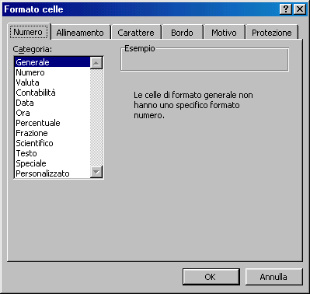
Ma Excel offre di più, in quanto una cella contiene dati. In questo senso essa può essere formattata, o predisposta, per contenere tipi di dati particolari. Per formattare una cella in base al tipo di dati fare click su Formato/Celle della barra dei menu; si apre la finestra di dialogo, costituita da diverse schede.
Innanzi tutto esaminiamo la scheda Numero. In essa è possibile scegliere da un lungo elenco come vogliamo che appaia un numero nella cella. Attenzione! anche se un numero apparirà, per esempio, senza cifre decimali, esso è sempre memorizzato con la precisione con cui è stato immesso (se abbiamo inserito 12,5 e scegliamo come visualizzazione di cella numero intero, nella cella apparirà 12, ma rimane memorizzato 12,5. Se si cambia il formato numerico di cella apparirà 12,5).
Selezionando Numero dall'elenco delle categorie appare la casella in cui si può immettere il numero di cifre decimali da visualizzare, eventualmente il separatore delle migliaia e come appaiono i numeri negativi. Se inseriamo un numero con 2 cifre decimali e abbiamo scelto come formato cella 4 cifre decimali, verranno aggiunti due zeri in modo che le cifre decimali siano 4. In alcuni campi scientifici non è indifferente scrivere 12,53 e 12,5300, per cui bisogna stare attenti alle proprie esigenze. Scegliendo dall'elenco delle categorie Generale, il numero sarà visualizzato con le cifre decimali immesse senza gli zeri finali dopo la virgola. Se si vuole immettere i numeri con le cifre decimali volute occorre scegliere la categoria Personalizzato.
Selezionare le celle che si desidera formattare.
Scegliere Celle dal menu Formato, quindi scegliere la scheda Numero.
Dall'elenco Categoria selezionare una categoria, quindi un formato incorporato simile a quello desiderato.
Dall'elenco Categoria selezionare Personalizzato.
Per creare il formato desiderato, modificare i codici del formato numerico nella casella Tipo.
La modifica di un formato incorporato non ne comporta la rimozione.
È possibile specificare un massimo di quattro sezioni di codici di formato. Le sezioni, separate da un punto e virgola, definiscono i formati relativi ai numeri positivi e negativi, ai valori zero e al testo, in tale ordine. Se si specificano solo due sezioni, la prima viene utilizzata per i numeri positivi e gli zeri e la seconda per i numeri negativi. Se si specifica una sezione, tutti i numeri ne utilizzano il formato. Se si salta una sezione, includere il punto e virgola finale relativo a tale sezione.

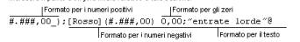

Il simbolo # una posizione di una cifra. Introducendo come maschera nel formato personalizzato #.###### significherà che verranno visualizzate tutte le cifre intere e tutte le decimali fino sei senza aggiungere zeri finali. In ogni caso conviene prendere confidenza scegliendo formati stabiliti o sperimentando maschere personalizzate e vedere come verrà visualizzato il numero.

Una funzione importante in Excel è la funzione data. Una cella può essere formattata per contenere date scegliendo Data dall'elenco delle categorie della scheda Numero. E' possibile scegliere fra numerosi formati data a seconda delle proprie esigenze. Attenzione, però! Escel ha il suo modo di interpretare le date.
Poiché le regole che determinano il modo in cui i programmi di calcolo interpretano le date sono complesse, quando si immettono date è necessario utilizzare il massimo della precisione. Ciò garantirà un alto livello di precisione nei calcoli delle date.
Modalità con cui Excel interpreta le date ambigue
Quando interpreta date ambigue, Excel procede per supposizioni. Ad esempio, quando si inserisce una data che include solo il mese e una o due cifre, Excel assume che da 1 a 31 sia il giorno e che l'anno sia l'anno corrente. Excel assume che 01 dicembre sia 1 dicembre dell'anno corrente, non dicembre dell'anno 2001 oppure che dicembre 32 sia 1 dicembre 1932.
Modalità secondo cui Excel interpreta gli anni a due cifre Per impostazione predefinita, quando si inserisce un valore di anno a due cifre, Excel lo interpreta nel seguente modo:
da 00 a 29 Excel interpreta i valori di anno a due cifre da 00 a 29 come gli anni che vanno dal 2000 al 2029. Ad esempio, se si digita la data 28/5/19, Excel assume che la data sia 28 maggio, 2019.
da 30 a 99 Excel interpreta i valori anno a due cifre da 30 a 99 come gli anni che vanno dal 1930 al 1999. Ad esempio, se si digita la data 28/5/98, Excel assume che la data sia 28 maggio, 1998.
Utilizzare anni a quattro cifre Per assicurarsi che Excel interpreti i valori anno nel modo desiderato, è possibile digitare i valori anno a quattro cifre (ad esempio, 2001, piuttosto che 01).
Excel tratta le date come un numero seriale. La funzione che restituisce tale numero è DATA(anno;mese;giorno).
Anno può avere da una a quattro cifre. L'anno viene interpretato a seconda del sistema di data utilizzato. In base all'impostazione predefinita, Excel per Windows utilizza il sistema di data 1900 .
Se anno è compreso tra lo 0 (zero) ed il 1899 (incluso), tale valore viene aggiunto al 1900 per calcolare l'anno. Ad esempio, DATA(100;1;2) restituirà il 2 gennaio 2000 (1900+100).
Se anno è compreso tra 1900 e 9999 (incluso), tale valore viene utilizzato come anno.
Ad esempio, DATA(2000;1;2) restituirà il 2 gennaio 2000.
Se anno è minore di 0 o maggiore di 10000, verrà restituito il valore di errore #NUM!.
Mese è un numero che rappresenta il mese dell'anno. Se mese è maggiore di 12, quel numero di mesi verrà aggiunto al primo mese dell'anno specificato. Ad esempio, DATA(1998;14;2) restituirà il numero seriale che rappresenta il 2 febbraio 1999.
Giorno è un numero che rappresenta il giorno del mese. Se giorno è maggiore del numero di giorni del mese specificato, quel numero di giorni verrà aggiunto al primo giorno del mese. Ad esempio, DATA(1998;1;35) restituirà il numero seriale che rappresenta il 4 febbraio 1998.
Osservazioni
In Excel, le date vengono memorizzate come numeri seriali in sequenza in modo da potervi eseguire dei calcoli. Se la cartella di lavoro utilizza il sistema di data 1900, la data 1 gennaio 1900 viene memorizzata come numero seriale 1. Ad esempio, nel sistema di data 1900, la data 1 gennaio 1998 viene memorizzata come numero seriale 35796 perché sono passati 35.795 giorni dal 1 gennaio 1900. Vedere. L'orario viene memorizzato come numero decimale frazione del giorno aggiunto alla data. La funzione ORARIO(ora;minuto;secondo) restituisce tale numero. In definitiva scrivendo in una cella formattata data "12/03/2003 13:47" Excel memorizza il numero 37692,57. Le funzioni ANNO(numero), Mese(numero), Giorno(numero), ora(numero), minuto(numero), secondo(numero) restituiscono l'anno, il mese, il giorno, l'ora, i minuti e i secondi di un numero seriale.
Se sivule trasformare un numero seriale in data e ora basta formattare la cella in data in una delle forme proposte dalla finestra di dialogo.
La funzione DATA risulta particolarmente utile nelle formule in cui anno, mese e giorni sono formule e non costanti.
Esempio
DATA(1998;1;1) è uguale a 35796, che è il numero seriale corrispondente alla data 1 gennaio 1998.
L'orario viene

Formattare le celle per differenti valute.
Esaminiamo ora la formattazione Valuta e Contabilità di una cella. Esse permettono di rappresentare i numeri nelle varie modalità usate nel mondo finanziario.
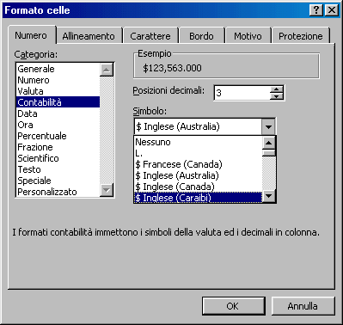

La finestra di dialogo permette di scegliere, nella categoria Valuta, il simbolo di valuta e il numero di cifre decimali. Il formato contabilità permette, inoltre, di avere incolonnati il simbolo di valuta e le cifre decimali. Ricordare che dalle Impostazioni Internazionali, accessibili da Pannello di controllo, è possibile impostare il separatore delle migliaia e il separatore decimale.

Formattare le celle per valori percentuali.
Un altro tipo di formattazione di cella molto usato è il formato numero percentuale. Anche questo è selezionabile dall'elenco Categorie della Scheda Numero della finestra di dialogo che si apre cliccando su Formato Celle... accessibile dal menu Formato oppure cliccando due volte sulla selezione di celle in modo da attivare il menu di scelta rapida.
Se la cella è formattata come numero percentuale, immettendo il valore 0.35 verrà visualizzato 35%. In pratica questo formato moltiplica per cento il valore immesso e aggiunge il simbolo %. Attenzione! Ricordare sempre che la formattazione di cella è solo un modo per visualizzare in un certo modo il numero immesso; nei calcoli viene sempre usato il numero così come è stato immesso. Anche se nella cella appare 35%, nei calcoli viene usato il valore 0,35.
Formattare le celle: testo
Dalla scheda Formato Numero, una cella può essere formattata anche come testo. Ciò significa che anche se inseriamo in una cella un numero, esso verrà interpretato come se fosse un testo (in altri termini come se in una cella generica avessimo inserito " '1423 ").
Formattare il testo contenuto nelle celle è cosa diversa. Dalla finestra di dialogo Formato celle si può scegliere la scheda Carattere.

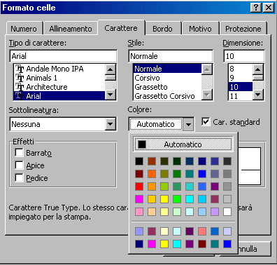

In essa è possibile scegliere il font, le dimensioni, lo stile, il colore e altre caratteristiche. Il formato scelto verrà applicato a tutte le celle della selezione su cui si sta operando. E' chiaro che se una cella è formattata come numero, tale formattazione permane e il formato carattere verrà applicato ai numeri presenti nelle celle.
Le varie opzioni di formattazione del testo sono accessibili anche dalla barra degli strumenti Formattazione, attraverso i pulsanti relativi.
Il formato carattere scelto può essere applicato a tutto il contenuto di una cella o di una selezione oppure ad una parte del contenuto di una cella. Per far ciò bisogna attivare la modalità modifica nella cella cliccandoci due volte. A questo punto si può selezionare col mouse la parte di testo desiderato e applicare colore, e formato testo desiderato.

Le modifiche di formattazione di una parte di testo possono essere eseguite anche nella barra della formula; la formattazione applicata comparirà nella cella.

Modificare l'orientamento del testo.
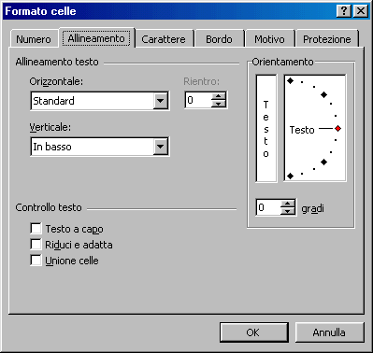
Scegliendo la scheda Allineamento della finestra di dialogo Formato celle si può impostare la disposizione del testo all'interno di una cella
Il testo può essere allineato orizzontalmente a sinistra, a destra o centrato, e verticalmente in alto, in basso e al centro. Nella casella Rientro si può impostare il valore del rientro rispetto al bordo della cella.
Spuntando la casella Testo a capo, se il testo immesso è troppo lungo per essere contenuto nella cella, essa si allunga in modo che esso va a capo. Naturalmente se la cella venisse allungata orizzontalmente il testo si ridispone fino a riempirla tutta. Le celle vicine a destra e a sinistra, naturalmente, si adegueranno alla nuova larghezza di riga.
Spuntando la casella Riduci e adatta il testo immesso viene adattato alla cella rimpicciolendolo.
Spuntando la cella Unione celle, tutte le celle della selezione vengono unite a formare un'unica cella; le celle intorno conservano la loro dimensione. L'unione celle permette di creare tabelle complesse, moduli e altro.
La casella Orientamento, insieme alla casella Gradi, permette di impostare l'orientamento del testo, verticale o inclinato che sia. Per orientare il testo si può immettere il valore nella casella Gradi, oppure trascinare col mouse il piccolo rombo rosso.
L'allineamento orizzontale del testo di una selezione di celle si può fare anche direttamente coi pulsanti relativi della barra Formattazione.

Raggruppare le celle.
Come accennato sopra, più celle possono essere raggruppate per formare un'unica cella. Ciò permette di ottenere tabelle molto articolate e incolonnate in modo da formare veri e propri modelli.
Per raggruppare più celle, effettuare la selezione e aprire la finestra di dialogo Formato Cella cliccando col destro del mouse sulla selezione oppure dal menu Formato/Celle.
Spuntare la casella Unisci celle. Per eliminare il raggruppamento da una selezione, togliere il segno di spunta.
Per unire celle si può far uso del pulsante Unisci celle () della barra di Formattazione. Le celle unite possono essere formattate come tutte le altre celle.

Aggiungere un bordo a un insieme di celle.
Un'altra delle schede della finestra di dialogo Formato celle è la scheda Bordo

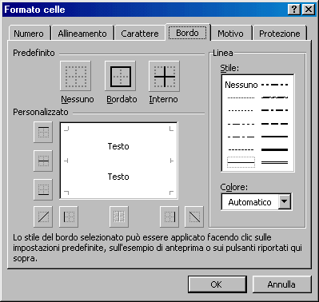
In essa si possono impostare i bordi della cella o di una selezione scegliendo il tipo di linea, il colore e dove inserire i bordi. Ciascun bordo può essere impostato separatamente mediante i pulsanti che funzionano in modo on-off e cioè cliccando si inserisce il bordo e cliccando ancora si disinserisce. Il tutto può essere controllato in anteprima nella casella. Nella figura si vede come ciascuna cella può avere i suoi bordi e i suoi sfondi.

Nella scheda Motivo si può scegliere sia un colore di sfondo che un motivo di sfondo per far risaltare i dati contenuti nelle celle e rendere più leggibile la tabella.

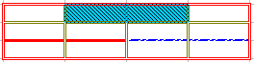

Infine la scheda Protezione permette di proteggere i dati.

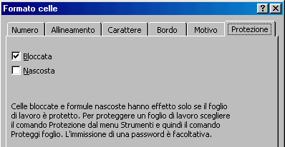

Le celle possono essere bloccate e nascoste. Perchè la protezione possa funzionare è necessario, dopo aver spuntato le caselle Bloccata e Nascosta, proteggere il foglio di lavoro usando la voce di menu Strumenti/Protezione... (eventualmente usando una password). Spuntando Bloccata, Excel impedirà che il contenuto della cella possa essere modificato; spuntando Nascosta, non verrà visualizzata nella barra della formula la eventuale formula in essa contenuta, ma solo il suo valore.
Formattazione automatica. Alla fine di questo paragrafo, ma sarebbe bene provarla prima, parliamo della formattazione automatica, che ci permetterà di vedere cosa può fare Excel con la formattazione delle celle e del testo.
Per attivare la formattazione automatica, selezionare la zona da formattare fare click su Formato/Formattazione automatica. Si apre la finestra di dialogo, dalla quale si può scegliere un modello di formattazione:
Naturalmente, una volta scelto il modello, la formattazione può essere modificata a piacere.
Cliccando sul pulsante Opzioni..., vengono visualizzate le caselle di selezione in basso, con le quali si può attivare o disattivare ogni tipo di formattazione.
Formattazione condizionale.
Se una cella contiene i risultati delle formule o altri valori che si desidera controllare, è possibile identificare le celle tramite l'applicazione di formati condizionali. Sarà possibile, ad esempio, applicare alle celle uno sfondo verde, ovvero l'evidenziazione, per valori di vendita effettiva superiori ai valori di vendita prevista e uno sfondo rosso per il caso contrario.
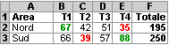
Quando cambiano le condizioni, se il valore delle celle cambia e non corrisponde più alle condizioni specificate, il formato condizionale previsto per tali celle verrà temporaneamente eliminato. I formati condizionali rimangono applicati alle celle fino a quando non vengono rimossi, anche se nessuna delle condizioni specificate è presente e i formati non sono visualizzati.
Per attivare la formattazione condizionale, dopo aver selezionato la zona, cliccare su Formato/Formattazione condizionale. Si apre una finestra di dialogo in cui può essere immessa la formula di condizionamento.

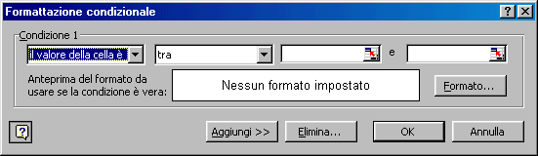

Il pulsante Aggiungi permette di inserire una seconda condizione e anche una terza. Nelle prime due caselle si sceglie la condizione e nelle altre due si possono inserire o valori costanti, oppure riferimenti a celle, selezionabili direttamente sul foglio, cliccando sul quadratino a destra.
Controllo ortografico
Excel dispone, naturalmente, anche di un controllo ortografico, che può essere attivato dal menu Strumenti/Controllo ortografico, oppure cliccando sul pulsante relativo ()

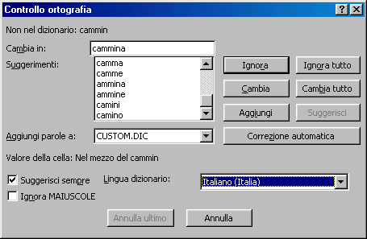

Come si vede dalla finestra di dialogo, si può scegliere il dizionario e, attraverso i pulsanti, si possono effettuare tutte le operazioni di correzione.
Cliccando su Strumenti/Correzione automatica si apre una finestra di dialogo in cui è possibile attivare la correzione durante la digitazione e impostare gli errori ricorrenti da correggere automaticamente.

Nella casella di testo Sostituisci può essere inserito un errore che facciamo di frequente e correggerlo col contenuto della casella Con. In questo modo si può personalizzare la correzione durante la digitazione.
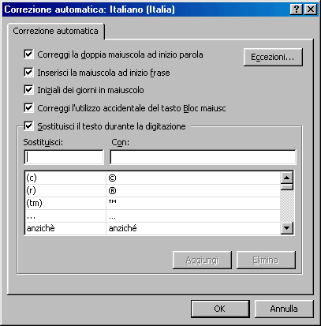

Impostazione del documento
Modificare i margini.
Per stampare correttamente il proprio lavoro è importante imparare a regolare l'aspetto del foglio, in modo che le stampe corrispondano a ciò che si visualizza sullo schermo.
Anteprima di stampa
Prima di tutto conviene utilizzare la funzionalità Anteprima di stampa, che permette di verificare l'aspetto che il foglio assumerà una volta stampato, impaginazione inclusa: aprite il menu File e selezionate il comando Anteprima di stampa, oppure fate clic sul pulsante Anteprima di stampa () sulla barra degli strumenti Standard.
Excel apre la finestra dell'Anteprima di stampa, in cui appare il vostro foglio di lavoro a pagina intera e un cursore a forma di lente di ingrandimento.
Se volete vedere una parte del foglio più da vicino, fate clic con il mouse e ne ingrandirete la visualizzazione, quindi fate clic per tornare alla visualizzazione in modalità foglio intero.
Per uscire dall'Anteprima di stampa e tornare al foglio di lavoro attivo fate clic sul pulsante Chiudi.
Definire i margini. I margini delimitano l'area di stampa e permettono di dimensionare lo spazio bianco tra il bordo del foglio e i dati stampati sulla pagina. Per impostare i margini scegliete il comando Imposta pagina dal menu File e fate clic sulla scheda Margini,
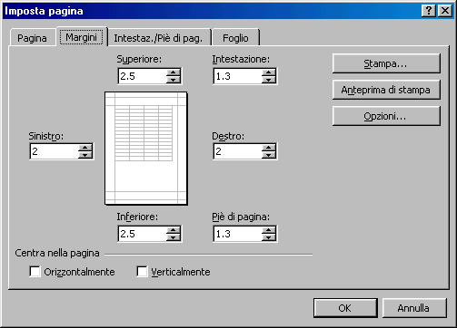

Inserite le dimensioni desiderate nelle caselle Superiore, Interiore, Sinistro e Destro.
Se dovete stampare un foglio di lavoro di piccole dimensioni rispetto all'area di stampa, potete centrarlo tra i margini orizzontale e verticale selezionando una delle opzioni Centra nella pagina.
Una volta definito le impostazioni, fate clic su Anteprima di stampa per verificare l'effetto dei margini sul documento stampato. Se sono necessarie modifiche potete compierle direttamente in anteprima di stampa, facendo clic sul pulsante Margini e trascinando i quadratini che appariranno sul foglio.

Aggiustare il documento.
Excel di solito riempie una pagina intera con i dati di un foglio di lavoro, poi inizia a stampare su una seconda pagina. Per assicurarvi che la suddivisione delle pagine sia ordinata e abbia un senso logico potete inserire le interruzioni di pagina.
Per creare un'interruzione selezionate Visualizza/Anteprima interruzione di pagina: Excel mostra il foglio di lavoro con delle linee tratteggiate, che indicano le interruzioni di pagina predefinite, dettate dalle dimensioni della carta. Fate clic nella cella in cui volete inserire un'interruzione di pagina verticale o orizzontale e selezionate Inserisci/Interruzione di pagina: Excel traccia un'interruzione di pagina verticale e orizzontale, visualizzando una linea continua, a sinistra e in cima alla cella selezionata. Per tornare alla modalità di visualizzazione precedente selezionate Visualizza/Normale.
Se avete selezionato la modalità di visualizzazione Anteprima interruzioni di pagina, potete regolare la posizione delle interruzioni di pagina anche facendo clic con il mouse e trascinandole.
Se non siete soddisfatti delle interruzioni di pagina che avete aggiunto potete eliminarle facilmente: dopo averle visualizzate, posizionate il puntatore del mouse sulla linea blu continua dell'interruzione di pagina che volete cancellare, in modo che il puntatore si trasformi in una doppia freccia, e tenendo premuto il pulsante sinistro, trascinate il mouse verso il lato superiore o sinistro del foglio di lavoro, quindi rilasciate il pulsante.

Aggiungere intestazione e piè di pagina.
Quando si devono stampare più fogli relativi agli stessi dati è utile inserire intestazioni e piè di pagina che ne facilitino la lettura, indicando, per esempio, il titolo o il numero di pagina.
Per aggiungere un'intestazione o un piè di pagina aprite il menu File e selezionate il comando Imposta pagina, quindi fate clic sulla scheda Intestazione e piè di pagina della finestra di dialogo Imposta pagina.

Si può aprire direttamente la scheda anche selezionando il comando Visualizza/lntestazione e piè di pagina....
La scheda permette di stabilire il tipo di intestazioni e piè di pagina da inserire nel foglio. È possibile scegliere uno dei modelli predefiniti che si trovano nelle caselle Intestazione e Piè di pagina (come il nome del foglio, la data e l'ora, il numero della pagina, il nome del file o quello dell'autore) oppure fare clic sui pulsanti Personalizza intestazione o Personalizza piè di pagina per modificare la formattazione o aggiungere nuovi elementi alla propria intestazione o al piè di pagina.

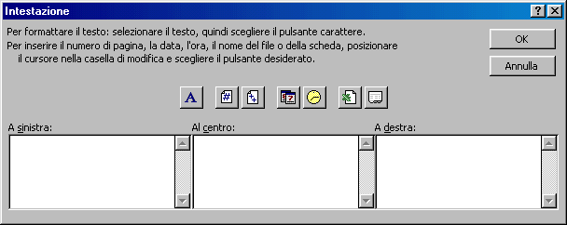

Dopo aver scelto le impostazioni che preferite fate clic su OK e intestazioni e piè di pagina saranno inseriti in tutte le pagine del foglio.

Cambiare l'orientamento del documento.
Spesso i fogli di lavoro sono più larghi che lunghi: in questi casi potete modificare l'orientamento del foglio di lavoro (di solito l'orientamento predefinito è quello verticale) e selezionare l'orientamento orizzontale: nella finestra Imposta pagina, selezionare la scheda Pagina e, nel riquadro Orientamento, fate clic sul pulsante Orizzontale.

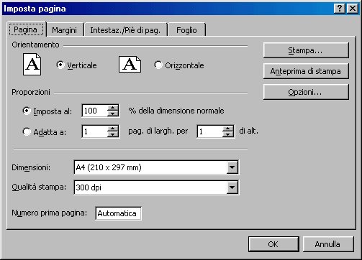

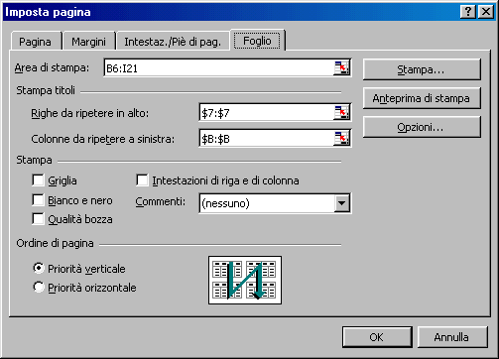

Questa scheda permette di impostare anche il rapporto fra le dimensioni di stampa. Interessante è la scelta Adatta a: che permette di contenere la selezione in una sola o più pagine a piacere. Excel calcola la grandezza dei caratteri e comprime la selezione o il foglio fino a contenerla nelle pagine impostate nelle caselle di testo. Fatte le scelte desiderate si può controllare ciò che verrà stampato cliccando sul pulsante Anteprima di stampa.
L'ultima scheda della finestra di dialogo Imposta pagina è la scheda Foglio:
In questa scheda si possono impostare l'area di stampa e le righe e colonne che si desidera siano ripetute in ciascuna pagina. Gli intervalli possono essere scritti direttamente nelle caselle di testo, oppure selezionarli sul foglio cliccando sull'icona a destra della casella di testo: viene presentato il foglio sul quale si può effettuare la selezione; fatto ciò cliccare di nuovo sull'icona della casella di testo che è rimasta visibile sul foglio.
Si può decidere, infine, mediante le caselle di selezione se stampare la griglia o no, se stampare in nero e con qualità bozza e la sequenza delle pagine da stampare, che può essere orizzontale o verticale.
Fatte queste operazioni si è pronti per passare alla stampa.
Stampa
Usare le opzioni di base della stampa
Stampare un foglio elettronico non è la stessa cosa che stampare un documento .doc. Il fatto è che un testo si estende solo in verticale, mentre un foglio elettronico si estende sia in orizzontale che in verticale, in modo che nessun formato di carta o di stampante riuscirebbe a contenerlo tutto.
Nei paragrafi precedenti si è già parlato di molte impostazioni ed anche dell'anteprima di stampa. Se in Word l'anteprima di stampa non è praticamente necessaria in quanto il programma è wyswyg, cioè vediamo direttamente sullo schermo come il documento verrà stampato, in Excel non è così, proprio perchè un foglio di lavoro non è un testo in prosa. Allora il miglior modo di procedere alla stampa del documento è quello di controllarlo con l'anteprima.
Cominciamo con l'esaminare la finestra di dialogo che si apre cliccando su File/Stampa.

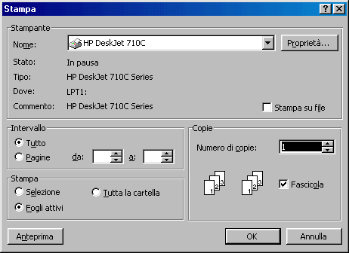

La finestra è simile a quella di Word; in più offre la possibilità di stampare, oltre ad una selezione, anche i fogli attivi e tutta la cartella. Offre anche la possibilità di stampare le pagine da... a... . Andiamo con ordine.
Stampa tutto. Excel suddivide il foglio in pagine a seconda della grandezza delle celle e alla formattazione. Vi sono due modi per vedere il contenuto delle pagine:
usare la visualizzazione/Anteprima interruzione di pagina. In questo caso sul foglio appaiono in azzurro le linee di separazione di pagina orizzontali e verticali e, stampato in grigio, il numero di pagina. Trascinando col mouse le linee di interruzione, si possono reimpostare le pagine. Naturalmente non è una modalità wyswyg, per cui non sono visibili morgini, intestazioni etc.

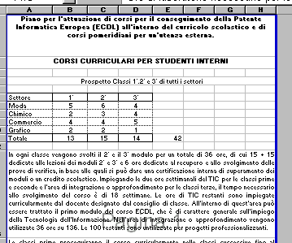
usare l'anteprima di stampa cliccando sul pulsante Anteprima. Nella finestra che si apre, si possono scorrere e visionare le pagine una ad una con la possibilità di reimpostare margini, intestazioni etc. Una lente di ingrandimento per cursore permette di ingrandire punti particolari. Fare di nuovo click per ritornare alla visione totale.
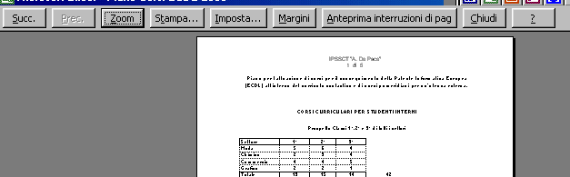

Stampa pagine da... a... Per scegliere le pagine da stampare occorre sapere i numeri di pagine. Essi si possono trovare o in visualizzazione Anteprima interruzione di pagina oppure in Anteprima di stampa. Individuate le pagine, si può scegliere l'intervallo da stampare.

Vedere un documento in anteprima.
Come detto prima, l'anteprima di stampa in Excel è necessaria per avere l'idea precisa di ciò che verrà stampato.
Per attivare l'anteprima di stampa si può agire in diversi modi:
cliccare sul pulsante Anteprima di stampa della barra degli strumenti standard ()
usare il comando File/Anteprima di stampa
cliccare sul pulsante della finestra di dialogo che si apre col comando File/Stampa
Facendo riferimento alla figura del paragrafo precedente, i pulsanti "succ." e "prec." permettono di scorrere avanti e indietro le pagine, il pulsante "Stampa.." apre la finestra di dialogo di stampa, il pulsante "Imposta.." apre la finestra di dialogo Imposta pagina già esaminata in altro paragrafo, il pulsante "Margini.." visualizza sul foglio le linee dei margini, le quali possono essere trascinate direttamente allo scopo di inserire nella pagina qualche riga o qualche colonna del foglio. Il pulsante "Anteprima di interruzione di pagina" chiude la finestra Anteprima di stampa e apre il foglio elettronico in visualizzazione anteprima interruzione di pagina

Stampare un foglio di lavoro o un'intera cartella.
Tornando alla finestra di dialogo Stampa, nell'area "Stampa" si può selezionare mediante le caselle di scelta esclusiva se stampare l'intero foglio di lavoro o l'intera cartella oppure soltanto la selezione.

Stampare l'intero foglio di lavoro. Innanzi tutto si può stampare uno o più fogli di lavoro a scelta. Per selezionare più fogli di lavoro, cliccare, tenendo premuto il tasto CTRL, sull'etichetta del foglio in basso () (ricliccare tenendo premuto CTRL per deselezionare). Excel valuta le zone del foglio in cui sono presenti dati e propone come stampa solo quella parte. Naturalmente se si vogliono includere nella stampa righe e colonne vuote o con i semplici bordi, si può allargare l'area di stampa, impostandola da File/Area di stampa, dopo averla selezionata.

Stampare tutta la cartella. Stampare tutta la cartella equivale a selezionare tutti i fogli in cui sono presenti dati. Anche in questo caso, se si vogliono includere o escludere dalla stampa zone, occorre impostarle come area di stampa.

Stampare una parte del foglio.
L'ultima voce del riquadro Stampa è "Selezione". Questa opzione permette di stampare solo la zona selezionata del foglio attivo. Talvolta si ha necessità di comprimere in un unico foglio stampato la selezione. In questo caso, come già detto in altro paragrafo, si può decidere il rapporto di stampa della selezione. Cliccando su File/Imposta pagina oppure cliccando sul pulsante Imposta.. della visualizzazione Anteprima di stampa, si apre la finestra di dialogo Imposta pagina, che abbiamo esaminato in altro paragrafo. Nella scheda "Pagina" si può impostare il rapporto o adattare alla pagina.

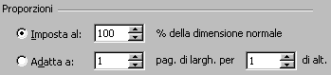

Ciò fatto, non dimenticare di rivedere l'anteprima per esser sicuri che tutto sia a posto.
Si può cliccare, alla fine, sul pulsante Stampa.

Funzioni avanzate
Importare oggetti
Come in Word anche in Excel è possibile inserire in un foglio elettronico elementi e oggetti provenienti da file o da altre applicazioni, come immagini, grafici, testi, suoni e filmati. Il procedimento è sostanzialmente analogo. Cliccando sulla voce di menu Inserisci, si apre l'elenco delle opzioni, fra cui, in particolare Immagine e Oggetto...

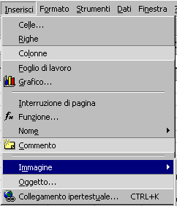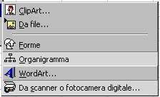

Cliccando sulla voce Immagine si apre l'elenco, da cui, come si può vedere, si può scegliere fra una clipart o un'immagine da file (in questo caso si apre la finestra di dialogo solita per la ricerca e l'apertura dei file) o un wordart o forme varie o prelevare direttamente l'immagine da uno scanner o fotocamera collegata.
Interessante è la voce Organigramma, la quale permette di inserire simboli per realizzare strutture gerarchiche e organigrammi. Cliccando sulla voce si apre la finestra Organization Chart che permette di costruire carte gerarchiche anche molto complesse.
A questo si deve aggiungere che la barra degli strumenti "Disegno", attivabile da Visualizza/Barre degli strumenti, ha molti pulsanti che permettono di inserire caselle di testo, disegni, wordart etc.. Il tutto può essere raggruppato per formare un'unica immagine spostabile e ridimensionabile.
Inserisci/Oggetti.. permette, invece di inserire elementi creati con altre applicazioni e modificabili attraverso di esse. Cliccando su Oggetti.. si apre la finestra di dialogo seguente:

Nella prima scheda si può scegliere dall'elenco l'oggetto da creare. Cliccando, per esempio, su Audio Wave, si apre il registratore di suoni, col quale si può registrare un pezzo che verrà indicato sul foglio con un piccolo altoparlante. Facendo doppio click col mouse si apre un menu di scelta rapida con le voci per suonare il pezzo o modificarlo mediante il Registratore di suoni.
Per inserire un testo complesso e formattato si può inserire l'oggetto Documento di Microsoft Word. Si apre una finestra di word nelle quale è possibile scrivere direttamente e formattare oppure, mediante il menu Inserisci/File..., importare un file word esistente. Il testo apparirà in una casella spostabile e ridimensionabile.

Spostare e modificare le dimensioni di oggetti importati.
Gli oggetti inseriti sul foglio possono essere spostati e ridimensionati a piacere.
Facendo click sull'oggetto, sia essa immagine o altro, esso viene selezionato e compaiono i quadratini di ridimensionamento ai bordi e agli angoli del riquadro, sui quali il cursore del mouse acquista l'aspetto di doppia freccia indicando che si può trascinare per ingrandirlo o rimpicciolirlo; passando il cursore sul riquadro esso acquista l'aspetto di freccia a quattro punte, indicando che può essere spostato sul foglio.
Cliccando col destro del mouse sull'oggetto, si apre un menu di scelta rapida, col quale si possono effettuare diverse operazioni.
Facendo doppio click sull'oggetto viene aperto per la modifica all'interno dell'applicazione con cui è stato creato. Una volta effettuate le modifiche, dal menu File si può scegliere di tornare a Excel.

Generare differenti tipi di diagrammi e grafici.
Un discorso a parte meritano i grafici, in quanto Excel di per sé configura serie di dati che possono essere trasformati in grafico.
Office offre la possibilità di creare grafici all'interno di tutte le sue applicazioni (Word, Power Point etc.), fornendo la griglia per inserire i dati e poi offrendo gli strumenti per creare il grafico desiderato e per modificarlo.
Un grafico può essere inserito in una applicazione anche come oggetto da Inserisci/Oggetto.., se con Office è stato installato Grafico di Microsoft Graph 2000, che comparirà nell'elenco degli oggetti inseribili.
Quando si costruisce un grafico, i valori di ogni riga o colonna del foglio di lavoro diventano una serie di dati. In un foglio relativo alle spese mensili di un'azienda, per esempio, le singole colonne del foglio, come Trasporti, Affitto, Personale ecc, costituiscono ciascuna una serie di dati che può essere visualizzata sotto forma di curva o barra nel grafico e viene contraddistinta da un colore o motivo diverso.
Si chiama serie di dati un gruppo di dati correlati tracciati in un grafico. A ogni serie di dati è associato un colore o motivo unico. In un grafico è possibile tracciare una o più serie di dati, rappresentati nella legenda del grafico.
Ogni valore di una singola cella costituisce un punto dati che va a formare la serie: l'andamento della serie è dato dai diversi valori, o punti dati, contenuti all'interno della colonna e descrive la variazione nel tempo per quella categoria di spesa. In questo modo è possibile osservare l'andamento di una variabile del foglio non più sotto forma di unità distinte e isolate tra loro (i valori delle singole celle), ma in forma analogica come flusso o curva di dati.
I grafici di Excel sono composti da diversi elementi: nell'asse delle ascisse sono contenute le categorie del foglio che si vogliono utilizzare come serie del grafico, per esempio le voci di spesa dell'azienda; l'asse delle ordinate, invece, di solito contiene i valori in base ai quali variano le categorie. È comunque possibile invertire tale impostazione in modo da ottenere un grafico con le categorie disposte in senso orizzontale. Nell'area fra l'asse delle ascisse e delle ordinate si trova il tracciato dei dati, che descrive l'andamento delle categorie rispetto ai parametri stabiliti.
Corredano poi il grafico elementi testuali, quali legende e titoli, che permettono di interpretare il disegno. Le intestazioni di riga e colonna sono utilizzate come etichette di categoria e legenda. Se l'insieme da rappresentare non include le intestazioni, Excl genera delle intestazioni implicite.
In Excel è possibile includere il grafico nel foglio di lavoro che contiene i dati oppure crearlo su un foglio dedicato. In entrambi i casi il grafico è collegato ai dati di origine e sarà aggiornato automaticamente in caso di variazione.
Excel permette di realizzare vari tipi di grafici, ognuno dei quali può mettere in evidenza diverse caratteristiche dei dati, grafici a linee, a istogrammi, a torte etc..
I Grafici
Excel è dotato di una procedura guidata che ha lo scopo di facilitare la costruzione di grafici anche agli utenti meno esperti. Dopo aver selezionato l'intervallo di celle contenente i dati necessari per la realizzazione del grafico, fate clic sul pulsante Creazione guidata Grafico (), posto sulla barra degli strumenti (in alternativa potete scegliere il comando Grafico del menu Inserisci): il programma apre una serie di finestre di dialogo attraverso le quali è possibile scegliere il tipo di grafico che si vuole inserire, i dati che si vogliono utilizzare per creare il tracciato e la posizione del grafico all'interno della cartella di lavoro.

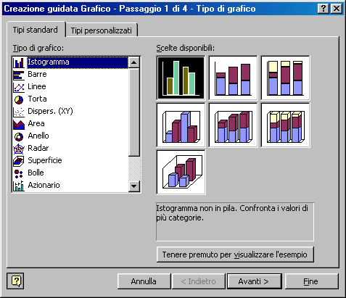

La prima finestra della Creazione guidata permette di scegliere tra i diversi tipi di grafico disponibili.

Nel menu Tipi di grafico sono elencati i diversi formati che si possono dare ai dati, mentre nel riquadro Scelte disponibili sono visualizzate le diverse versioni, per esempio piatte o tridimensionali, del grafico scelto. Selezionando un tipo di grafico dal menu è possibile leggere una breve descrizione della sua struttura; inoltre, è possibile vedere un'applicazione del modello scelto selezionando il pulsante Tenere premuto per visualizzare l'esempio.
Una volta scelto il tipo di grafico che volete utilizzare, premete il pulsante Avanti per passare alla finestra Dati di origine, in cui sarà visualizzato l'aspetto del vostro grafico.

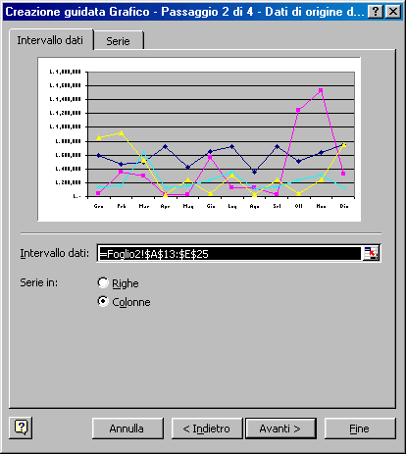

Fate clic su uno dei pulsanti di selezione esclusiva Serie in: per modificare il modo in cui Excel utilizza i dati per organizzare il grafico. Se si seleziona il pulsante Righe Excel utilizza le eventuali etichette di riga sull'asse y del grafico, mentre facendo clic sul pulsante Colonne saranno le etichette di colonna ad essere impiegate sull'asse x.
Fate clic su Avanti per fare apparire la finestra Opzioni del grafico.

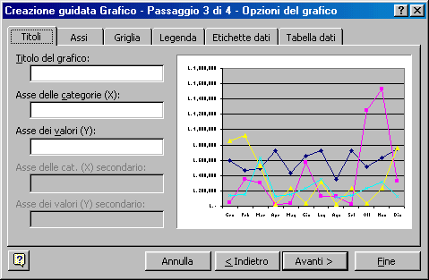

Questa finestra contiene diverse schede che permettono di attribuire un nome agli elementi del grafico, come gli assi delle categorie e le legende, di personalizzare il disegno della griglia o spostare la posizione della legenda rispetto al grafico. Per inserire il titolo, per esempio, selezionate la scheda Titoli, fate clic nella casella Titolo del grafico e digitate il nome scelto.
Dopo aver inserito le opzioni desiderate, fate clic su Avanti: si arriva al quarto passaggio, che permette di decidere dove collocare il grafico.

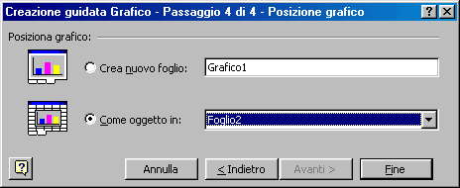

La finestra Posizione foglio, infatti, consente di scegliere se collocare il grafico sullo stesso foglio di lavoro che contiene i dati (fate clic su Come oggetto in e selezionate il foglio di lavoro in cui va inserito) oppure su un altro foglio all'interno della cartella di lavoro (fate clic su Crea nuovo foglio).
Dopo aver definito la collocazione del grafico premete il pulsante Fine e Excel disegnerà il grafico.

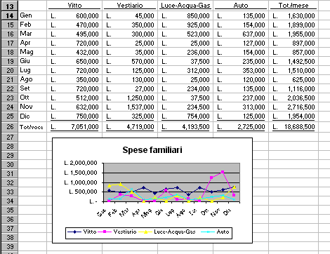

Modificare e completare un grafico con titolo ed etichette.
Anche dopo essere stato costruito un grafico può essere facilmente modificato: è possibile correggere i titoli, aggiungerne altri, cambiare i colori della legenda e così via. Gli elementi del grafico che possono essere modificati si chiamano oggetti. Di seguito riepiloghiamo gli oggetti principali che si trovano in un grafico:
Area del grafico: il riquadro nel quale è rinchiuso il grafico, bordi inclusi.
Area del tracciato: l'area costituita dal grafico vero e proprio (a torta, a barre, a linee...)
Asse delle categorie <asse X>: l'asse che contiene le categorie del tracciato, di solito è l'asse orizzontale o della x.
Asse dei valori <asse y>: l'asse che contiene i valori del tracciato, di solito si tratta della verticale o della y.
Legenda: un piccolo riquadro che descrive la serie dei dati del tracciato e spiega che cosa rappresenta ogni elemento del grafico.
Titolo del grafico: il testo che descrive il grafico. Viene automaticamente centrato nella parte superiore dell'area del grafico
Valori: gli elementi individuali di una serie di dati. Possono essere rappresentati come barre, punti su una linea, fetta di una torta ecc.
Griglia: linee che partono da un asse e attraversano il tracciato in modo da facilitare la lettura dei valori delle serie.
Gli oggetti sono identificati dalle etichette degli oggetti, che ne visualizzano il nome. È possibile far apparire le etichette semplicemente posizionando il cursore del mouse sopra l'oggetto di cui si vuole vedere il nome. Se le etichette non fossero visibili aprite il menu Strumenti, selezionate Opzioni e fate clic sulla casella Mostra nomi della scheda Grafico.
Per modificare il titolo del grafico fate clic sul titolo in modo che appaia contornato da un bordo, quindi fate clic in un punto qualunque all'interno del titolo per visualizzare il cursore a barra e digitate le modifiche. Se volete cambiare lo stile di formattazione applicato al titolo o alle voci della legenda, invece, selezionateli in modo che appaiano i bordi di contorno e fate clic con il pulsante destro del mouse. Si aprirà un menu di scelta rapida, in cui dovete scegliere il comando Formato titolo grafico (o Formato legenda): Excel mostra la finestra di dialogo relativa, che permette di scegliere il tipo di carattere, lo stile, le dimensioni, il colore e le altre opzioni di formattazione da applicare agli elementi selezionati. La finestra per modificare la formattazione si può far apparire anche facendo doppio clic sulla voce su cui si vuole intervenire.

La barra degli strumenti Grafico
Per lavorare su un grafico più agevolmente, potete aprire la barra degli strumenti Grafico, che contiene numerosi pulsanti utili per visualizzare e modificare gli elementi del grafico. Aprite il menu Visualizza e selezionate Barre degli strumenti/Grafico.

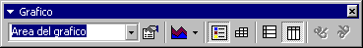

Nella barra degli strumenti si trovano i seguenti comandi:
Oggetti grafico: utilizzando questo elenco è possibile selezionare uno degli elementi del grafico senza dover fare clic su di esso.
Formato oggetto selezionato: permette di modificare la formattazione dell'elemento selezionato nell'elenco Oggetti grafico. Le opzioni di formattazione disponibili dipendono dall'oggetto selezionato. Se l'oggetto è l'area del grafico, per esempio, si può modificare il motivo, il tipo carattere e le proprietà, mentre se si tratta dell'asse delle categorie si può cambiare il motivo, la scala, il tipo carattere, il tipo di numero e l'allineamento.
Tipo di grafico: consente di scegliere un tipo di grafico diverso per la rappresentazione dei dati
Legenda: facendo clic sul questo pulsante si può aggiungere una legenda a destra dell'area del tracciato, oppure, se il grafico la contiene già, rimuoverla.
Tabella dati: visualizza sotto il grafico una tabella che contiene i dati utilizzati per crearlo, oppure, se la tabella è già presente, permette di cancellarla.
Per riga: traccia la serie di dati del grafico in base alle righe dei dati.
Per colonna: traccia la serie di dati del grafico in base alle colonne dei dati.
Inclina il testo in basso: modifica l'aspetto delle etichette degli assi x in modo che appaiano inclinate verso il basso.
Inclina il testo in alto: modifica l'aspetto delle etichette degli assi x in modo che appaiano inclinate verso l'alto.
È possibile utilizzare gli strumenti Per riga e Per colonna della barra degli strumenti Grafico per cambiare la direzione della serie dei dati che generano il tracciato. Lo strumento Per riga organizza il grafico derivando i valori delle serie dei dati dalle righe, mentre lo strumento Per colonna permette di derivare i valori delle serie dei dati dalle colonne

L'intervallo dei dati
Se il grafico si trova nello stesso foglio di lavoro che contiene i dati, quando si seleziona l'area del grafico appare un bordo colorato attorno alle etichette e ai dati utilizzati per creano. È possibile spostare il bordo in modo da ridefinire l'intervallo dei dati rappresentati nel grafico, per esempio per aggiungere una serie di dati. La procedura da seguire è molto semplice: digitate i dati e le etichette che volete aggiungere nelle celle adiacenti ai dati esistenti. Selezionate l'area del grafico facendo clic sull'area vuota tra il bordo del grafico e l'area del tracciato e quindi trascinate il quadratino nell'angolo in basso a destra del bordo di delimitazione fino a includere i nuovi dati nella selezione: quando rilasciate il pulsante del mouse Excel visualizza il grafico che rappresenta il nuovo intervallo di dati.

Formattare i grafici
Una volta definiti i contenuti del grafico, ci si può sbizzarrire a modificarne l'aspetto "estetico", operando su colori, bordi e opzioni di formattazione varie. Excel crea i grafici a colori. Se la vostra stampante è in bianco e nero, icolori saranno riprodotti con diverse tonalità di grigio. Può quindi essere utile, per esempio, scegliere uno sfondo bianco e motivi molto diversi per le serie adiacenti, in modo da distinguerle facilmente. Se il grafico sarà stampato a colori, invece, si possono utilizzare differenti motivi e colori per dare maggiore enfasi ai vari dati.
Per formattare una serie di dati fate clic su di essa con il pulsante destro del mouse e selezionate il comando Formato serie dati. Si aprirà la finestra di dialogo Formato serie dati, con la scheda Motivo in primo piano.
Le opzioni all'interno della scheda sono diverse a seconda del grafico su cui state lavorando. Se si tratta di un istogramma, per esempio, potete selezionare un colore per la colonna dalla tavolozza nel riquadro Area. Per sfumare il colore fate clic su Riempimento e selezionate una sfumatura.
Se volete mettere in risalto elementi particolari del grafico potete provare ad applicare un bordo. Per esempio, potete mettere un bordo attorno all'area del grafico in modo da creare un riquadro, oppure incorniciare il titolo per evidenziarlo. Si può scegliere lo stile, il colore, lo spessore e l'eventuale ombreggiatura del bordo e dargli un effetto tridimensionale. Per applicare un bordo fate clic con il pulsante destro del mouse in un'area vuota del grafico e selezionate il comando Formato area grafico. Si aprirà la scheda Motivo della finestra Formato area grafico:
nell'area Bordo fate clic sul pulsante di selezione esclusiva Personalizzato e quindi su Stile per selezionare uno stile fra quelli disponibili. Con il pulsante Colore potete scegliere un colore per la linea, mentre la casella Spessore visualizza l'elenco delle opzioni disponibili per le dimensioni della linea. Dopo aver impostato le vostre opzioni fate clic su OK.
Nella scheda Motivo si trovano anche i comandi per applicare uno sfondo al grafico: selezionate un colore dalla tavolozza nel riquadro Area e fate clic su Riempimento se invece di uno sfondo omogeneo volete applicare una sfumatura, un motivo, una trama o un'immagine.
Per incorniciare un titolo, invece, fate clic su di esso con il pulsante destro del mouse e scegliete Formato titolo grafico: attivate il pulsante Bordo Personalizzato e scegliete le opzioni per definire il vostro bordo.

L'ordine delle serie di dati
È possibile modificare l'ordine delle serie di dati in un grafico per facilitarne la lettura oppure per raggrupparle secondo uno schema che si ritiene più logico. Per cambiare l'ordine delle serie di dati fate clic su una serie con il pulsante destro del mouse e scegliete il comando Formato serie dati. Selezionate la scheda Ordine delle serie della finestra di dialogo Formato serie dati, scegliete una serie nella casella Ordine delle serie e quindi fate clic sul pulsante Sposta in alto o Sposta in basso per modificare la posizione della serie nel grafico. I cambiamenti sono visualizzati nell'anteprima disponibile all'interno della finestra. Quando siete soddisfatti dei risultati ragiunti fate clic su OK. La finestra di dialogo sarà chiusa e il grafico sarà aggiornato col nuovo ordine delle serie di dati.

La formattazione degli assi
Anche la formattazione dell'asse X o dell'asse Y può essere modificata per meglio rispondere alle caratteristiche del grafico. Se, per esempio, volete modificare la formattazione dell'asse Y dal formato Numero al formato Valuta, fate clic con il pulsante destro del mouse sull'asse Y e scegliete il comando Formato asse. Si aprirà la finestra di dialogo Formato asse, in cui deve essere selezionata la scheda Numero. Scegliete l'opzione Valuta nella casella Categoria: la casella Esempio mostra come le celle selezionate appariranno dopo l'applicazione della nuova formattazione; fate clic su OK in modo che il grafico sia aggiornato con le nuove opzioni.
Quando si crea un grafico Excel definisce automaticamente le scale dei valori degli assi derivandole dai valori utilizzati per creare il grafico. È comunque possibile cambiare questa scala, per esempio se le serie dati risultano troppo vicine e la scala automatica non riesce a evidenziare le differenze. Selezionate la scheda Scala della finestra Formato asse: le opzioni che si trovano sotto le Impostazioni automatiche sono quelle predefinite dal programma. Le opzioni Valore minimo e Valore massimo definiscono il valore iniziale e quello finale su cui è impostato l'asse, mentre Unità di base e Unità principale specificano l'unità di suddivisione dell'asse tra i due estremi. Per modificare la scala dell'asse selezionate le caselle e digitate i valori di riferimento, quindi fate clic su OK. lì grafico sarà aggiornato con la nuova scala dell'asse.

Grafici 3D
Se avete scelto di rappresentare i vostri dati attraverso un grafico 3D, potete intervenire sulla visualizzazione tridimensionale modificandone l'elevazione e la rotazione. L'elevazione crea un effetto visivo simile a quello che si avrebbe osservando il grafico da punti di vista a diverse altezze, mentre la rotazione muove il grafico intorno all'asse verticale.
Per regolare la visualizzazione di un grafico 3D fate clic con il pulsante destro del mouse su un'area vuota del grafico e selezionate il comando Visualizzazione 3D dal menu di scelta rapida.
Excel apre la finestra Visualizzazione 3D: digitate i valori nelle caselle Elevazione e Rotazione oppure premete i pulsanti relativi.
L'effetto ottenuto con l'applicazione delle nuove impostazioni viene mostrato dal grafico di esempio che si trova nella finestra di dialogo. Fate clic su OK e il grafico sarà aggiornato con le nuove modalità di visualizzazione.

Cambiare il tipo di grafico.
Se il grafico che avete costruito vi sembra non aiutare la comprensione visiva dei dati, provate con un tipo diverso. Fate clic sull'area del tracciato e premete il pulsante destro del mouse.

Scegliete la voce Tipo di grafico dal menu di scelta rapida : si aprirà la finestra di dialogo Tipo di grafico, che permette di scegliere una nuova modalità di rappresentazione per i dati oppure una nuova scelta disponibile per lo stesso grafico.
Nello stesso menu si trovano altri comandi che permettono di modificare gli elementi del grafico e richiamano delle finestre di dialogo del tutto simili a quelle che fanno parte della procedura di Creazione guidata Grafico. La voce Opzioni grafico permette di cambiare le opzioni standard del grafico selezionato, per esempio aggiungere il titolo e la griglia per rendere più facile la comprensione dei dati. Facendo clic su questa voce si apre la finestra di dialogo Opzioni grafico, che contiene tutte le opzioni disponibili per il tipo di grafico scelto.
Per visualizzare la griglia del grafico, per esempio, scegliete la scheda Griglia e quindi selezionate le caselle di controllo corrispondenti alla griglia che volete aggiungere. Nella finestra apparirà un'anteprima delle opzioni scelte. Se invece avete bisogno di spostare la legenda, che di solito viene posizionata alla destra del grafico, scegliete la scheda Legenda e quindi selezionate la posizione che preferite.
Con il comando Dati di Origine è possibile cambiare l'origine dei dati su cui si basa il grafico: si possono aggiungere o eliminare dei dati aggiungendo o escludendo una o più serie di dati. I cambiamenti operati sono visualizzati nell'anteprima della finestra, che può servire per decidere se accettare o rielaborare le variazioni. Per eliminare una serie di dati per esempio, fate clic sul comando Dati di Origine, scegliete la scheda Serie e selezionate il nome della serie che cercate, quindi fate clic su Elimina e poi su OK: la serie di dati sarà tolta dal grafico.
La voce Posizione, infine, permette di aprire la finestra di dialogo Posione grafico, con cui si può assegnare una nuova posizione al grafico. Per spostare in un foglio dedicato un grafico incorporato nello stesso foglio di lavoro dei dati, per esempio, selezionate questo comando, fate clic su Crea nuovo foglio e quindi su OK. La finestra di dialogo verrà chiusa e il grafico sarà posizionato su un foglio nuovo di nome Grafico1. Questo foglio fa parte della stessa cartella di lavoro e viene inserito alla sinistra del foglio contenente i dati rappresentati nel grafico. Il grafico resta comunque collegato con i dati del foglio di lavoro e sarà aggiornato automaticamente al variare dei dati.

Spostare e cancellare grafici.
Terminata la Creazione guidata il grafico è inserito nel foglio di lavoro scelto; se sono necessarie modifiche è comunque possibile spostarlo in un'altra posizione, ridimensionarlo o migliorarne le caratteristiche grafiche.
Prima di tutto fate clic sul mouse in modo da selezionarlo: appariranno alcuni rettangoli neri, le maniglie, agli angoli e ai lati del bordo del grafico. Per spostare il grafico in una nuova posizione senza modificarne le dimensioni posizionate il cursore del mouse all'interno del grafico e, tenendo premuto il pulsante sinistro del mouse, trascinatelo in modo che il cursore si trasformi in una freccia quadrupla. Quando siete arrivati nella posizione voluta rilasciate il pulsante sinistro del mouse.
Per ingrandire o ridurre il grafico, invece, posizionate il cursore del mouse sopra una maniglia e tenete premuto il pulsante sinistro in modo che il cursore si trasformi in una doppia freccia. Trascinate il mouse (Excel visualizza un contorno della dimensione del grafico che segna il movimento del puntatore) e rilasciatelo quando siete soddisfatti delle dimensioni raggiunte.
Utilizzando le maniglie centrali è possibile modificare la posizione di un solo lato per volta, con le maniglie d'angolo si possono controllare due lati contemporaneamente. Se trascinate la maniglia centrale inferiore, per esempio, potete spostare il lato inferiore del grafico per allungarlo o accorciarlo, mentre con la maniglia nell'angolo inferiore sinistro sposterete contemporaneamente sia il lato inferiore sia quello sinistro.
Il grafico può essere spostato o ridimensionato solo se lo avete inserito come oggetto grafico nel foglio di lavoro in cui sono contenuti anche i dati.
Se premete il tasto MAIUSC mentre agite su una delle maniglie ai vertici, il ridimensionamento sarà proporzionale, rispetterà cioè il rapporto tra altezza e larghezza della finestra.
Per eliminare un grafico è sufficiente fare clic sull'area del grafico per selezionarlo e premere il tasto CANC. I dati che lo hanno originato restano invariati nel foglio di lavoro.

